 | UNIVERSITÉ ABDELMALEK ESSAÂDI  École Nationale des Sciences Appliquées  Al Hoceima | 

RAPPORT DE PROJET DE FIN D'ANNÉE
Conception et développement d'une plateforme web intégrée de gestion du parc automobile du Ministère de l'Économie et des Finances

Filière : Génie Informatique
RÉALISÉ PAR  EL KHATOURY Hassan | ENCADRÉ PAR  M. ELKAOUMI Aimad  Direction du Budget - MEF
ANNÉE UNIVERSITAIRE 2026/2027

Dédicace
À ma famille, pour son soutien constant, sa patience et ses encouragements tout au long de mon parcours académique.
À mes enseignants et à toutes les personnes qui ont contribué à ma formation et à la réalisation de ce projet.

Remerciements
Je tiens à exprimer ma sincère gratitude à M. ELKAOUMI Aimad, encadrant au sein de la Direction du Budget du Ministère de l'Économie et des Finances, pour sa disponibilité, ses orientations et la confiance accordée durant la réalisation de ce projet.
Mes remerciements s'adressent également aux enseignants de l'École Nationale des Sciences Appliquées d'Al Hoceima, ainsi qu'à toutes les personnes ayant contribué, directement ou indirectement, à l'aboutissement de ce travail.

Résumé
Ce projet porte sur la conception et le développement d'une plateforme web intégrée de gestion du parc automobile du Ministère de l'Économie et des Finances. La solution centralise la gestion des véhicules, conducteurs, affectations, ordres de mission, consommations de carburant, opérations de maintenance, assurances, sinistres et budgets.
L'architecture repose sur une API REST Spring Boot sécurisée par JWT et des contrôles d'accès RBAC/SBAC, une interface React avec TypeScript et une base de données relationnelle. Le projet a été mené selon une démarche Agile Scrum et complété par des tests, des fonctions d'audit, des notifications, l'importation de masse, la sauvegarde et un packaging Docker/Nginx pour le déploiement.
Mots-clés : gestion de parc automobile, Spring Boot, React, API REST, sécurité, JWT, RBAC, SBAC, maintenance, TCO, Docker.

Table des matières
Dédicace 2
Remerciements 3
Résumé 4
Introduction générale 8
Chapitre 1 - Contexte général et cadre du projet 9
1.2. Présentation de l'organisme d'accueil 9
1.2.1. Présentation du Ministère 9
1.2.2. Repères historiques 9
1.2.3. Missions du Ministère 10
1.2.4. Organisation du Ministère 10
1.3. Présentation du stage 10
1.3.1. Contexte du stage 10
1.3.2. Problématique 10
1.4. Conduite du projet et planning prévisionnel 11
1.4.1. Méthodologie Scrum 11
1.4.2. Planning prévisionnel des sprints 11
1.5. Synthèse du chapitre 12
Chapitre 2 - Fondements méthodologiques et techniques 13
2.1. Introduction 13
2.2. Architectures logicielles 13
2.2.1. Principes 13
2.2.2. Comparaison visuelle 13
2.2.3. Avantages et limites 13
2.2.4. Choix selon le contexte 14
2.3. Méthodes de développement 14
2.3.1. Cycle en V et approche Agile 14
2.3.2. Processus Scrum 14
2.3.3. Cycle en V 15
2.3.4. Tableau comparatif 15
2.3.5. Avantages et limites 15
2.3.6. Cas d'usage 15
2.4. Persistance des données et ORM 16
2.4.1. Principes 16
2.4.2. Flux Code First et Database First 16
2.4.3. Comparaison 16
2.4.4. Avantages et limites 17
2.4.5. Cas d'usage 17
2.5. Bases relationnelles et NoSQL 17
2.5.1. Principes 17
2.5.2. Théorème CAP 18
2.5.3. Comparaison 18
2.5.4. Avantages et limites 18
2.5.5. Cas d'usage 18
2.6. Culture DevOps et chaîne CI/CD 19
2.6.1. Principes 19
2.6.2. Pipeline CI/CD 19
2.6.3. Phases et outils 19
2.7. Stratégie de test et qualité 19
2.7.1. Niveaux de test 19
2.7.2. Pyramide des tests 20
2.7.3. Comparaison des niveaux de test 20
2.8. Cycle de vie logiciel 20
2.8.1. Principes 20
2.8.2. Schéma SDLC 21
2.8.3. Livrables par phase 21
2.9. Conclusion du chapitre 21
Chapitre 3 - Architecture, conception et réalisation 22
3.1. Socle technique et architecture globale 22
3.1.1. Stack technologique 22
3.1.2. Architecture applicative en couches 22
3.2. Authentification, sécurité et utilisateurs 23
3.2.1. Analyse fonctionnelle et rôles RBAC 23
3.2.2. Cas d'utilisation 23
3.2.3. Modélisation statique 24
3.2.4. Modélisation dynamique 24
3.2.5. Modèle physique des données 25
3.2.6. Validation technique 25
3.3. Gestion du parc automobile 25
3.3.1. Analyse fonctionnelle et règles métier 25
3.3.2. Cas d'utilisation 26
3.3.3. Modélisation statique 26
3.3.4. Modélisation dynamique 27
3.3.5. Modèle physique des données 27
3.3.6. Interfaces web 28
3.4. Conducteurs, affectations et ordres de mission 28
3.4.1. Analyse fonctionnelle 28
3.4.2. Cas d'utilisation 29
3.4.3. Modélisation statique 29
3.4.4. Modélisation dynamique 30
3.4.5. Génération des ordres de mission 30
3.4.6. Interfaces web 31
3.5. Carburant, maintenance et TCO 31
3.5.1. Cartes carburant et consommations 31
3.5.2. Maintenance préventive et curative 31
3.5.3. Cas d'utilisation 32
3.5.4. Modélisation statique 32
3.5.5. Modélisation dynamique 33
3.5.6. Calcul du coût global d'exploitation 33
3.6. Assurances, sinistres et suivi budgétaire 33
3.6.1. Analyse fonctionnelle 33
3.6.2. Réforme et sortie d'inventaire 34
3.6.3. Cas d'utilisation 34
3.6.4. Modélisation statique 35
3.6.5. Modélisation dynamique 35
3.6.6. Suivi budgétaire et alertes 36
3.7. Synthèse du chapitre 36
Chapitre 4 - Recette, sécurité avancée et déploiement 39
4.1. Objectifs de la phase finale 39
4.2. Habilitations organisationnelles et notifications 39
4.3. Reprise de données, sauvegarde et continuité 41
4.4. Architecture de production 41
4.5. Bilan de qualification 42
Conclusion générale et perspectives 43
Annexe - Liste des figures 44
Liste des abréviations 44

Introduction générale
La transformation numérique des administrations publiques impose des systèmes d'information capables de centraliser les données, de sécuriser les échanges et de fournir des indicateurs fiables pour la prise de décision. Dans ce contexte, la gestion d'un parc automobile ministériel constitue un domaine transversal : elle mobilise les véhicules, les conducteurs, les missions, le carburant, la maintenance, les assurances, les sinistres et le suivi budgétaire.
Le projet Park Auto MEF vise à concevoir et réaliser une plateforme web intégrée reposant sur une API REST Spring Boot et une interface React. La solution couvre les processus opérationnels et financiers du Ministère de l'Économie et des Finances, tout en mettant l'accent sur la sécurité, la traçabilité, la qualité logicielle et la préparation au déploiement.
Le présent rapport expose le contexte institutionnel et méthodologique, rappelle les fondements techniques retenus, décrit la conception modulaire de la solution, puis présente la recette finale, la sécurité avancée et l'architecture de déploiement.

Chapitre 1 - Contexte général et cadre du projet
Ce chapitre présente le cadre institutionnel du stage. Nous y décrivons le Ministère de l'Économie et des Finances du Maroc, son historique, ses missions stratégiques, son organisation.

1.2. Présentation de l'organisme d'accueil

1.2.1. Présentation du Ministère

Figure 1 - Identité visuelle du Ministère de l'Économie et des Finances
Le Ministère de l'Économie et des Finances (MEF) du Royaume du Maroc est l'institution gouvernementale chargée de la conception, de la mise en œuvre et du suivi de la politique économique, financière, budgétaire et fiscale du pays. Il constitue l'un des piliers essentiels de l'administration publique marocaine et joue un rôle déterminant dans la gestion des finances publiques et le développement économique national. Le ministère intervient dans de nombreux domaines : programmation et exécution du budget de l'État, politique fiscale, gestion de la dette publique, investissement, réforme de l'administration, contrôle et audit, planification stratégique et coopération internationale.
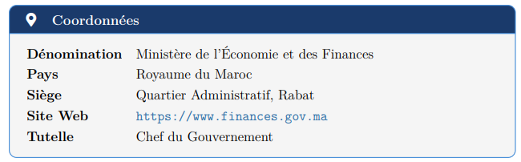
Figure 2 - Coordonnées institutionnelles du MEF

1.2.2. Repères historiques
L'histoire du Ministère de l'Économie et des Finances du Maroc est indissociable de l'évolution institutionnelle et économique du pays depuis l'indépendance en 1956.
1956 : Création du ministère des Finances à l'indépendance du Maroc, chargé de la gestion des finances publiques de l'État nouvellement souverain.
1960-1970 : Structuration progressive du ministère avec la création des grandes directions : Trésor, Budget, Impôts, Douanes.
1980s : Mise en place des programmes d'ajustement structurel et réformes fiscales importantes.
1990s : Réformes fiscales profondes : introduction de la TVA, de l'IS, de l'IR. Modernisation administrative.
2000-2010 : Lancement des chantiers de réforme de la gestion des finances publiques, notamment la nouvelle Loi Organique relative à la Loi de Finances (LOF).
2015 : Entrée en vigueur de la Loi Organique no 130-13 relative à la Loi de Finances, instaurant une nouvelle approche budgétaire axée sur les résultats.
2020 - aujourd'hui : Accélération de la transformation numérique, renforcement de la transparence budgétaire, réponse aux défis post-COVID .

1.2.3. Missions du Ministère
Le MEF est investi de missions stratégiques larges couvrant plusieurs domaines de la vie économique nationale :
Politique économique et financière : Définition et mise en œuvre des orientations économiques et financières du gouvernement.
Budget de l'État : Préparation, exécution et suivi de la Loi de Finances annuelle
Fiscalité : Administration et contrôle de la politique fiscale : impôts, taxes et droits de douane.
Dette publique : Gestion et optimisation de la dette extérieure et intérieure de l'État.
Contrôle et audit : Contrôle des dépenses publiques et audit interne.
Réforme administrative : Pilotage de la modernisation de l'administration publique.
Relations économiques internationales : Coopération avec les organismes internationaux (FMI, BM, BAD, etc.).
Investissement et entreprises publiques : Suivi du portefeuille de l'État et supervision des établissements publics.

1.2.4. Organisation du Ministère
Le Ministère de l'Économie et des Finances est structuré en plusieurs directions et organes :
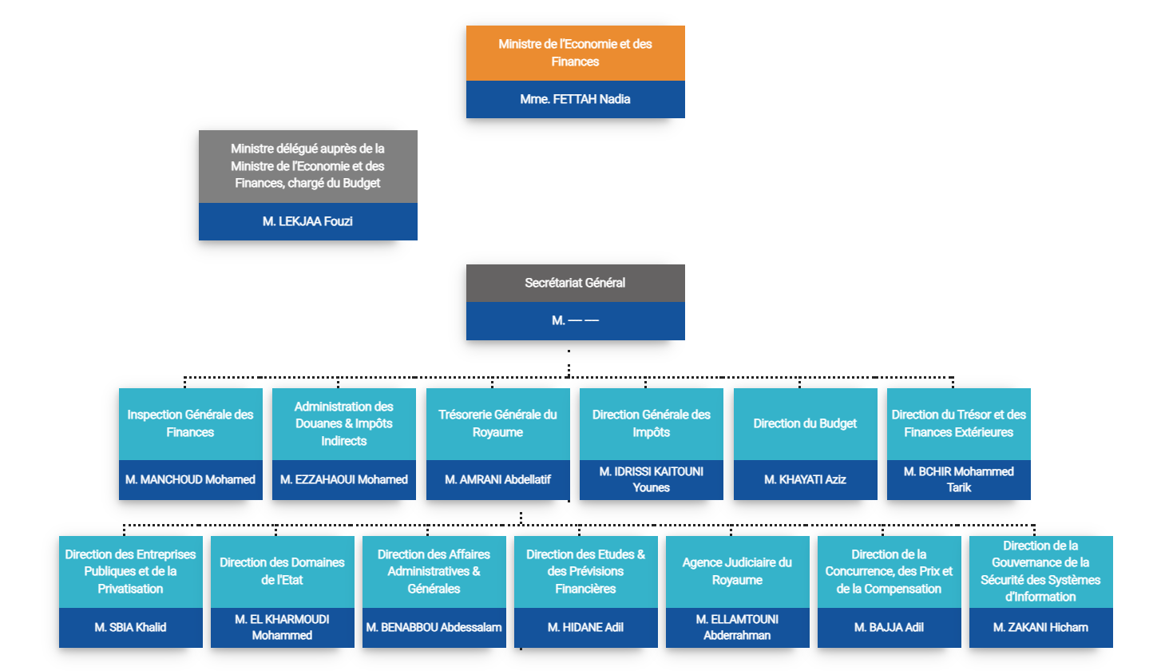
Figure 3 - Organigramme synthétique du Ministère

1.3. Présentation du stage

1.3.1. Contexte du stage
Ce projet de fin d'année (PFA) s'effectue au sein de la Direction du Budget du Ministère de l'Économie et des Finances (MEF), sous la supervision de M. ELKAOUMI Aimad. L'objectif principal de ce stage est d'accompagner la transition numérique du ministère en concevant et en développant une API REST robuste et sécurisée pour la gestion complète de son parc automobile.

1.3.2. Problématique
Le Ministère de l'Économie et des Finances gère un parc automobile important (véhicules de fonction, véhicules de service, véhicules de mission). Actuellement, la gestion des mouvements de ces véhicules, des consommations de carburant, des assurances et des entretiens périodiques souffre de plusieurs limites :
Absence de centralisation : Les informations sont souvent réparties entre différents fichiers Excel ou supports papier, ce qui nuit à l'accès instantané aux données.
Manque de traçabilité : Il est difficile de savoir avec précision qui conduit quel véhicule à un instant donné, ou de suivre l'historique des modifications sur les fiches des agents.
Difficulté de pilotage financier : Le calcul des coûts de revient par véhicule (carburant, maintenance, réparations) est complexe et peu fiable.
Risques de sécurité : L'authentification des utilisateurs sur les anciens outils ne répond pas aux critères stricts de sécurité actuels du ministère (sécurisation sans état par jetons JWT, chiffrement des mots de passe).
L'application à développer doit centraliser l'ensemble de ces processus opérationnels et financiers pour offrir une visibilité en temps réel et un contrôle d'accès sécurisé à chaque acteur selon son rôle métier.

1.4. Conduite du projet et planning prévisionnel

1.4.1. Méthodologie Scrum
Afin de répondre efficacement aux exigences de l'organisme d'accueil tout en restant flexible face aux changements de besoins, nous avons adopté la méthodologie Agile Scrum.
Le projet a été découpé en huit sprints d'une durée moyenne d'une à deux semaines chacun. Au terme de chaque sprint, un livrable fonctionnel et testé est produit et validé lors d'une réunion de démonstration avec notre encadrant.

1.4.2. Planning prévisionnel des sprints
Le tableau ci-dessous détaille le calendrier prévisionnel des livrables pour chaque phase du projet :
Sprint | Période prévisionnelle | Modules & Fonctionnalités prévus | Livrables attendus
Sprint 1 | 13/07 – 17/07 | Initialisation technique, architecture et sécurité | Projet Spring Boot initialisé, JWT & CRUD Utilisateurs
Sprint 2 | 20/07 – 24/07 | Gestion du parc matériel et des véhicules | CRUD complet des véhicules et validation des états
Sprint 3 | 27/07 – 31/07 | Gestion des affectations et des conducteurs | Modules d'affectation de véhicules et profils chauffeurs
Sprint 4 | 03/08 – 07/08 | Suivi du carburant et des consommations | Gestion des cartes carburant et prévisions de consommation
Sprint 5 | 10/08 – 14/08 | Gestion des assurances, vignettes et taxes | Suivi des contrats, alertes de renouvellement et taxes
Sprint 6 | 17/08 – 21/08 | Gestion de la maintenance et des pannes | Suivi des entretiens périodiques, réparations et sinistres
Sprint 7 | 24/08 – 28/08 | Suivi budgétaire et tableaux de bord | États financiers, indicateurs clés et alertes de pilotage
Sprint 8 | 31/08 – 04/09 | Finalisation et livraison finale | Recette finale, exports de données et corrections de bugs
Tableau 1 - Planning prévisionnel des sprints
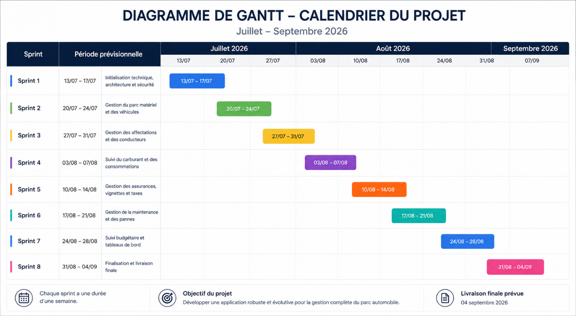
Figure 4 - Planning prévisionnel du projet par sprint

1.5. Synthèse du chapitre
Ce chapitre a situé le projet dans son environnement institutionnel et a mis en évidence les limites de la gestion fragmentée du parc automobile. L'approche Scrum et le découpage en sprints fournissent un cadre progressif pour réaliser, tester et valider les modules prioritaires.

Chapitre 2 - Fondements méthodologiques et techniques

2.1. Introduction
Ce chapitre présente les concepts clés du génie logiciel appliqués à notre projet. Nous y étudions les architectures logicielles, les méthodes de développement, le mapping objet-relationnel (ORM), les bases de données, la culture DevOps, la stratégie de test et le cycle de vie logiciel (SDLC). L'objectif est d'expliquer ces technologies de manière simple et pédagogique.

2.2. Architectures logicielles

2.2.1. Principes
L'architecture d'une application définit comment ses composants sont organisés et comment ils communiquent entre eux.
L'architecture monolithique consiste à regrouper l'ensemble de l'application (interface utilisateur, logique métier et accès aux données) dans une seule et unique base de code. Tous les modules partagent les mêmes ressources et la même base de données.
À l'inverse, l'architecture microservices découpe l'application en plusieurs services indépendants et spécialisés (par exemple, un service pour les véhicules, un autre pour les assurances). Chaque microservice possède sa propre logique métier, sa propre base de données, et communique avec les autres via des appels réseau (souvent des API HTTP/REST).

2.2.2. Comparaison visuelle
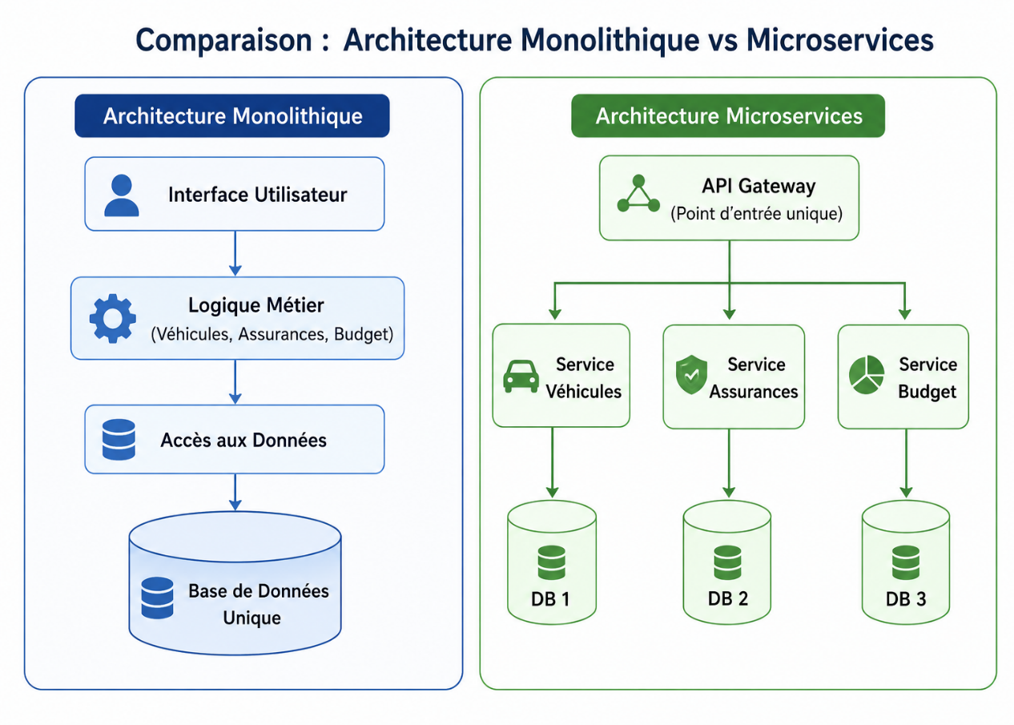
Figure 5 - Comparaison entre architecture monolithique et microservices

2.2.3. Avantages et limites
Architecture Monolithique | Architecture Microservices
Avantages :  Simple à développer au début.  Facile à tester et à déployer.  Pas de latence réseau entre modules. | Avantages :  Scalabilité indépendante par service.  Technologie adaptée à chaque service.  Tolérance aux pannes améliorée.
Inconvénients :  Devient difficile à maintenir avec le temps  Déploiement complet requis à chaque modification.  Risque qu’un bug bloque toute l’application. | Inconvénients :  Complexité de développement élevée.  Gestion des transactions distribuées difficile.  Latence réseau accrue.
Tableau 2 - Comparaison des architectures monolithique et microservices

2.2.4. Choix selon le contexte
Monolithe : Pour les projets de petite ou moyenne taille, les équipes réduites, ou les prototypes rapides (MVP).
Microservices : Pour les très grandes applications à fort trafic, nécessitant des déploiements fréquents et gérées par de nombreuses équipes indépendantes.

2.3. Méthodes de développement

2.3.1. Cycle en V et approche Agile
Les méthodologies de développement décrivent la manière d'organiser le travail d'une équipe pour réaliser un projet logiciel.
Le Cycle en V est une méthode traditionnelle et séquentielle. Chaque phase (analyse, conception, développement, tests, déploiement) doit être complètement terminée avant de passer à la suivante. Le client n'intervient qu'au début (cahier des charges) et à la fin (recette).
La méthodologie Agile (notamment Scrum) est itérative. Le projet est découpé en cycles courts appelés Sprints (de 2 à 4 semaines). À la fin de chaque sprint, l'équipe livre une version fonctionnelle du produit. Le client participe régulièrement pour valider le travail et ajuster les besoins.

2.3.2. Processus Scrum
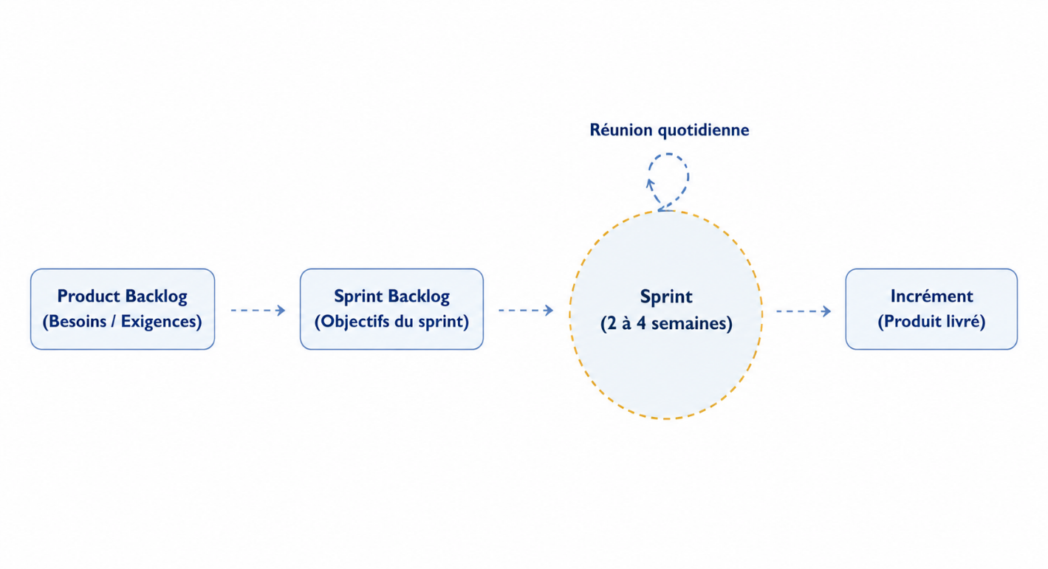
Figure 6 - Processus itératif Scrum

2.3.3. Cycle en V
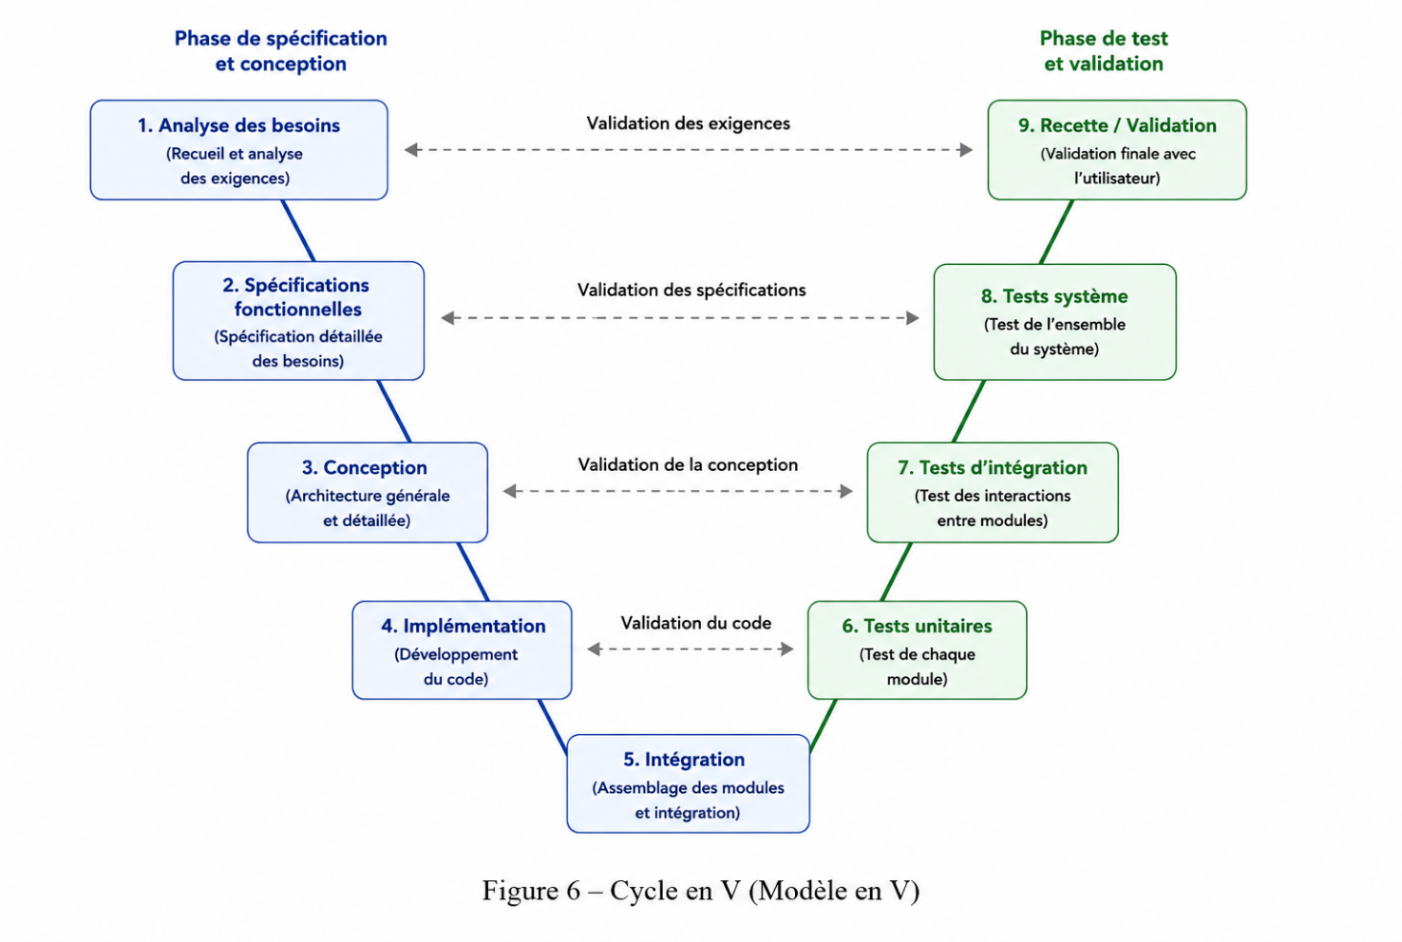
Figure 7 - Cycle en V

2.3.4. Tableau comparatif
Critère | Cycle en V | Agile (Scrum)
Flexibilité | Faible (changements difficiles) | Très élevée (ajustements continus)
Visibilité client | Uniquement à la fin | À la fin de chaque Sprint
Gestion des risques | Tardive (lors des tests finaux) | Précoce (retours réguliers)
Planification | Rigide et globale au début | Évolutive et détaillée par sprint
Tableau 3 - Comparaison du cycle en V et de la méthode Agile Scrum

2.3.5. Avantages et limites
Méthodologie Agile (Scrum) | Cycle en V
Avantages :  Feedback rapide de l’utilisateur.  Réduction du risque de hors-sujet.  Amélioration continue de la qualité. | Avantages :  Planification et budget clairs au départ.  Facile à gérer (étapes bien définies).  Documentation complète et structurée.
Inconvénients :  Difficile d’estimer le budget final.  Demande une forte implication du client. | Inconvénients :  Effet tunnel (pas de visibilité intermédiaire).  Coût élevé des modifications tardives.
Tableau 4 - Comparaison du cycle en V et de la méthode Agile Scrum

2.3.6. Cas d'usage
Cycle en V : Projets industriels ou réglementaires stricts, où les besoins sont figés et ne peuvent pas changer.
Agile : Projets logiciels modernes, où les besoins évoluent rapidement et nécessitent des retours réguliers des utilisateurs.

2.4. Persistance des données et ORM

2.4.1. Principes
Le mapping objet-relationnel (ORM - Object-Relational Mapping) est une technique qui permet d'établir une correspondance entre les objets d'une application et les données stockées dans une base de données relationnelle. Il facilite les opérations de création, de lecture, de mise à jour et de suppression des données sans avoir à écrire directement des requêtes SQL.
Il existe deux approches principales pour concevoir la base de données avec un ORM :
Code First : Le développeur commence par définir les classes ou les entités de l'application. L'ORM génère ensuite automatiquement la structure de la base de données (tables, colonnes et relations) à partir de ces classes.
Database First : Le développeur conçoit d'abord le schéma de la base de données (tables, colonnes, clés et relations). L'ORM génère ensuite automatiquement les classes ou les entités de l'application correspondant à cette structure.

2.4.2. Flux Code First et Database First
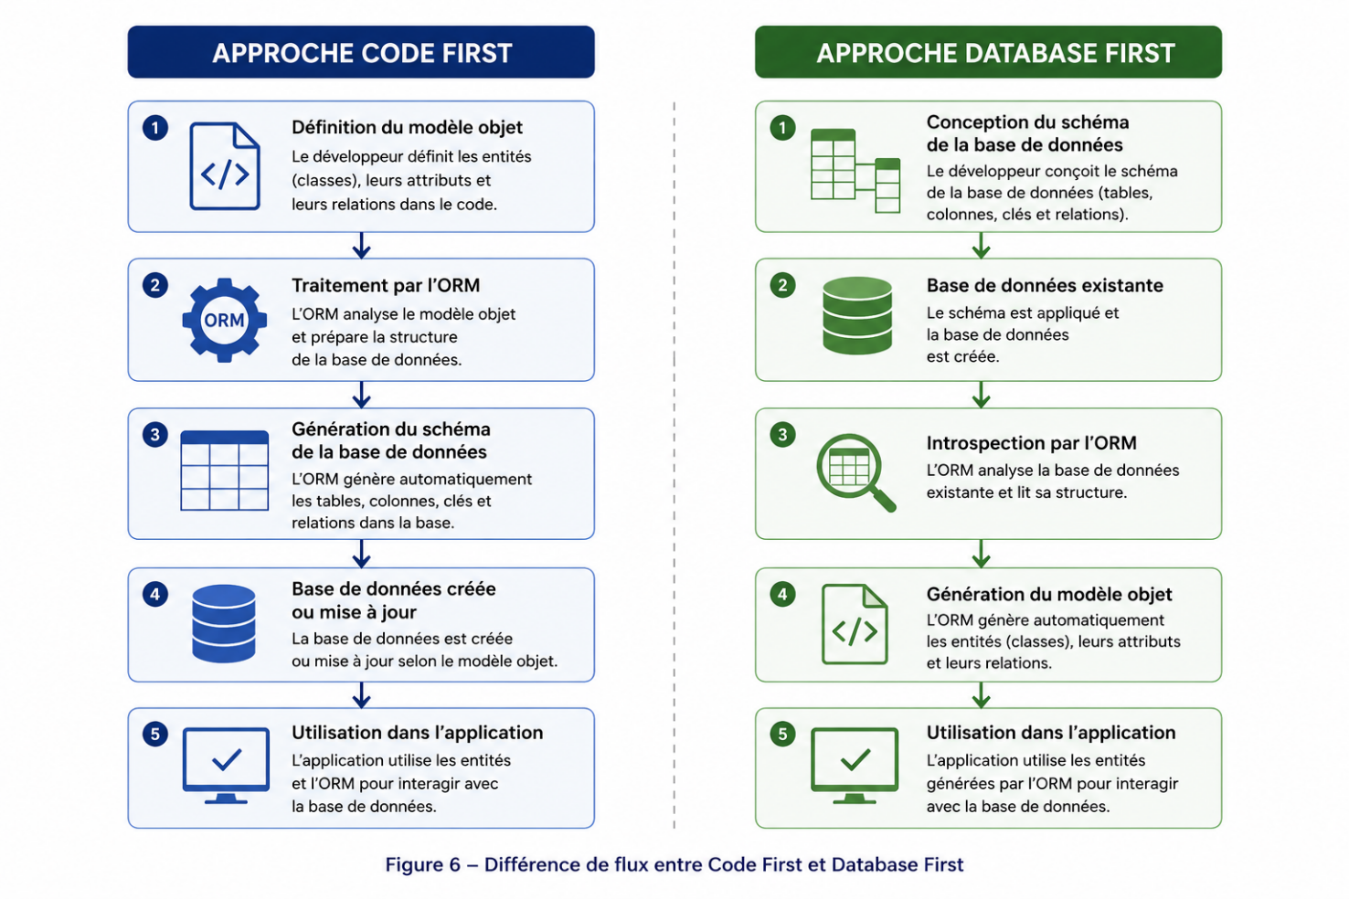
Figure 8 - Approches Code First et Database First

2.4.3. Comparaison
Caractéristique | Code First | Database First
Point de départ | Code applicatif | Schéma SQL ou outil de modélisation
Contrôle du schéma | Automatisé et guidé par le code | Manuel et précis par l’administrateur
Gestion des migrations | Via outils de migration (Liquibase) | Via scripts SQL manuels
Profil cible | Développeurs orientés objet | Administrateurs de base de données (DBA)
Tableau 5 - Comparaison des approches Code First et Database First

2.4.4. Avantages et limites
Approche Code First | Approche Database First
Avantages :  Pas besoin d’écrire du SQL pour démarrer.  Le code reste l’unique source de vérité.  Idéal pour le prototypage rapide. | Avantages :  Schéma SQL optimisé (index, contraintes).  Adapté aux bases de données existantes.  Meilleur contrôle des performances.
Inconvénients :  Schéma généré parfois sous-optimal.  Moins adapté aux bases de données complexes. | Inconvénients :  Code généré difficile à personnaliser.  Synchronisation manuelle requise en cas de modif.
Tableau 6 - Comparaison des approches Code First et Database First

2.4.5. Cas d'usage
Code First : Nouveau projet (Greenfield), où l'équipe de développement conçoit l'application de zéro.
Database First : Intégration avec une base de données existante (Legacy) partagée par d'autres applications.

2.5. Bases relationnelles et NoSQL

2.5.1. Principes
Les bases de données servent à stocker et organiser les données d'une application.
Les bases de données relationnelles (SQL) stockent les données dans des tables composées de lignes et de colonnes. Elles garantissent des relations strictes (clés étrangères) et respectent les propriétés ACID (Atomicité, Cohérence, Isolation, Durabilité), ce qui assure une forte fiabilité des transactions.
Les bases de données NoSQL (Non-SQL) stockent les données sous d'autres formes (documents JSON, graphes, clé-valeur, colonnes). Elles sont plus flexibles car elles ne nécessitent pas de schéma fixe et s'adaptent mieux aux données non structurées et à la mise à l'échelle horizontale.
Le théorème CAP stipule qu'un système distribué ne peut garantir simultanément que deux des trois propriétés suivantes : Cohérence (Consistency), Disponibilité (Availability), et Tolérance au partitionnement (Partition Tolerance).

2.5.2. Théorème CAP
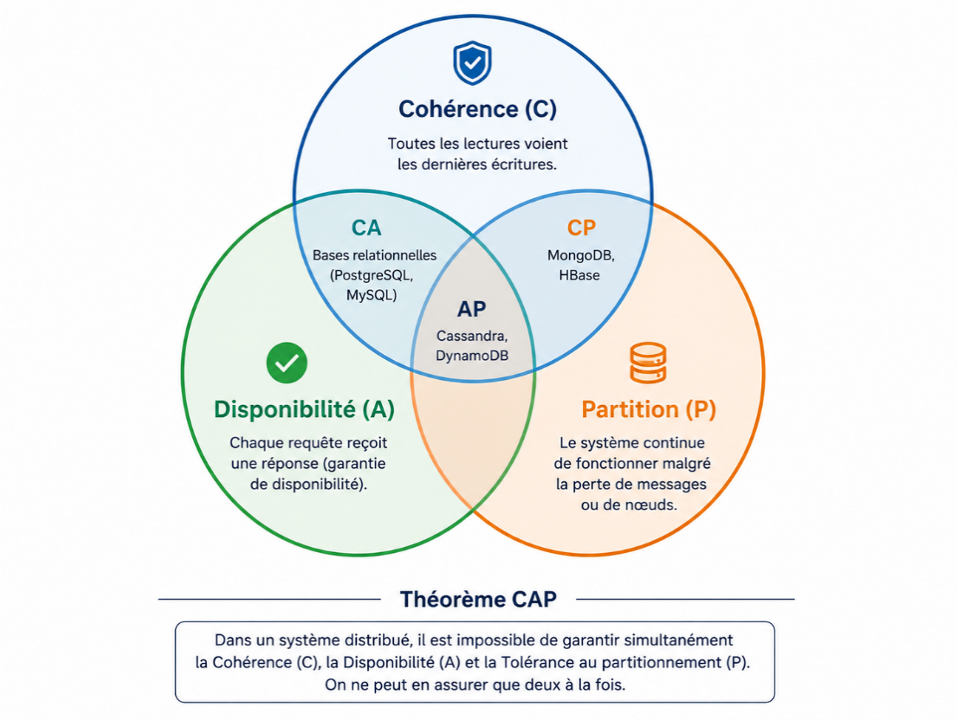
Figure 9 - Théorème CAP

2.5.3. Comparaison
Critère | Relationnel (SQL) | NoSQL
Structure | Tables rigides (lignes, colonnes) | Flexible (Documents, Graphes, Clé-Valeur)
Transactions | Strictes (Propriétés ACID) | Plus souples (Modèle BASE)
Mise à l’échelle | Verticale (ajouter RAM/CPU) | Horizontale (ajouter des serveurs)
Jointures | Faciles et natives via SQL | Difficiles (gérées dans l’application)
Tableau 7 - Comparaison des bases de données relationnelles et NoSQL

2.5.4. Avantages et limites
Bases de Données Relationnelles | Bases de Données NoSQL
Avantages :  Intégrité et cohérence forte des données.  Langage standardisé (SQL).  Jointures puissantes. | Avantages :  Structure de données dynamique et flexible.  Excellentes performances sur de gros volumes.  Facilité de mise à l’échelle horizontale.
Inconvénients :  Schéma difficile à modifier en production.  Moins performant sur les données massives. | Inconvénients :  Pas de jointures natives complexes.  Cohérence des données parfois différée.
Tableau 8 - Comparaison des bases de données relationnelles et NoSQL

2.5.5. Cas d'usage
Relationnel : Applications financières, ERP, ou systèmes avec des relations fortes et complexes (comme notre gestion de parc automobile).
NoSQL : Réseaux sociaux, analyse de données massives (Big Data), applications en temps réel ou systèmes de cache.

2.6. Culture DevOps et chaîne CI/CD

2.6.1. Principes
Le DevOps est une approche qui rassemble le développement logiciel (Dev) et l'administration des infrastructures (Ops). Son objectif est d'accélérer le rythme de livraison des applications tout en garantissant une excellente qualité.
Cette approche repose sur le cycle CI/CD (Intégration Continue et Déploiement Continu) :
Intégration Continue (CI) : Chaque modification du code est automatiquement compilée, testée et vérifiée.
Déploiement Continu (CD) : Le code validé est automatiquement déployé sur les serveurs de test ou de production.
Les principaux outils de cette chaîne sont :
Git/GitHub : suivi de version et collaboration.
Docker : création d'images conteneurisées portables.
Maven et outils CI : automatisation de la compilation, des tests et du packaging.
Docker Compose / Kubernetes : orchestration des services et des conteneurs.

2.6.2. Pipeline CI/CD
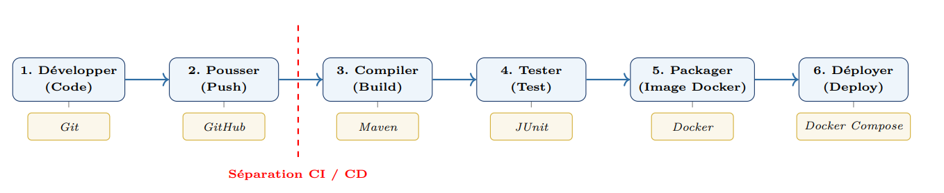
Figure 10 - Chaîne d'intégration et de déploiement continus

2.6.3. Phases et outils
Phase | Rôle de la phase | Outils associés
Code & Versioning | Écriture et suivi des modifications du code. | Git, GitHub, GitLab
Build | Compilation et vérification des dépendances. | Maven, Gradle
Test | Exécution des tests unitaires et de couverture. | JUnit, SonarQube
Package | Création d’une image autonome et portable. | Docker
Deploy | Déploiement automatisé sur les serveurs. | Docker Compose, Kubernetes
Tableau 9 - Phases et outils de la chaîne DevOps

2.7. Stratégie de test et qualité

2.7.1. Niveaux de test
Tester un logiciel permet de s'assurer qu'il fonctionne conformément aux attentes et qu'il ne comporte pas de régression (nouveaux bugs sur d'anciennes fonctionnalités).
Il existe plusieurs niveaux de tests, structurés sous forme de pyramide :
Tests unitaires : Ils vérifient le bon fonctionnement d'une méthode ou d'une classe isolée de manière ultra rapide.
Tests d'intégration : Ils vérifient que différents composants collaborent correctement ensemble (ex. un service qui lit dans la base de données).
Tests fonctionnels / API : Ils testent les routes de notre API en envoyant des requêtes HTTP réelles et en analysant les réponses.
En Spring Boot, on utilise JUnit 5 pour structurer les tests, MockMvc pour simuler des appels HTTP sans lancer de serveur complet, et Postman pour valider manuellement ou automatiquement les requêtes en fin de chaîne.

2.7.2. Pyramide des tests
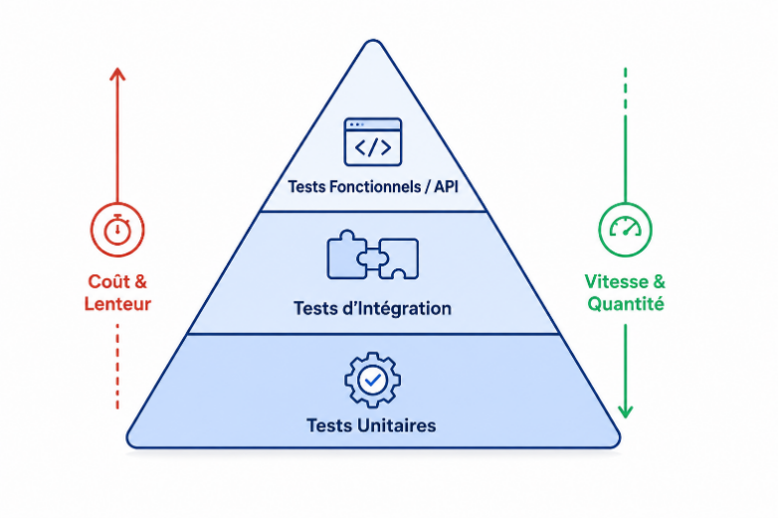
Figure 11 - Pyramide des tests logiciels

2.7.3. Comparaison des niveaux de test
Critère | Tests Unitaires | Tests d’Intégration
Portée | Une seule classe / méthode | Plusieurs classes, base de données, etc.
Vitesse | Ultra rapide (quelques millisecondes) | Plus lent (lancement du contexte Spring)
Outils principaux | JUnit 5, Mockito | SpringBootTest, MockMvc, H2 Database
Facilité d’écriture | Simple et isolé | Plus complexe (gestion des données)
Tableau 10 - Comparaison des niveaux de test

2.8. Cycle de vie logiciel

2.8.1. Principes
Le cycle de vie du développement logiciel (ou SDLC pour Software Development Life Cycle) décrit toutes les étapes par lesquelles passe un projet logiciel depuis sa première idée jusqu'à son retrait définitif.
Il comprend généralement les phases suivantes :
Analyse des besoins : Comprendre les attentes du client et définir les fonctionnalités. Livrable : Cahier des charges / Spécifications fonctionnelles.
Design & Architecture : Concevoir la structure de la base de données et le schéma de l'application. Livrable : Dossier d'Architecture Technique (DAT)/Diagrammes UML.
Développement (Implémentation) : Écrire le code de l'application. Livrable : Code source hébergé sur Git.
Phase de Tests : Valider le code et corriger les anomalies. Livrable : Rapports de test / Cahier de recette.
Déploiement : Installer l'application sur les serveurs de production. Livrable : Version stable installée et accessible par les utilisateurs.
Maintenance : Corriger les bugs en production et ajouter de petites améliorations

2.8.2. Schéma SDLC
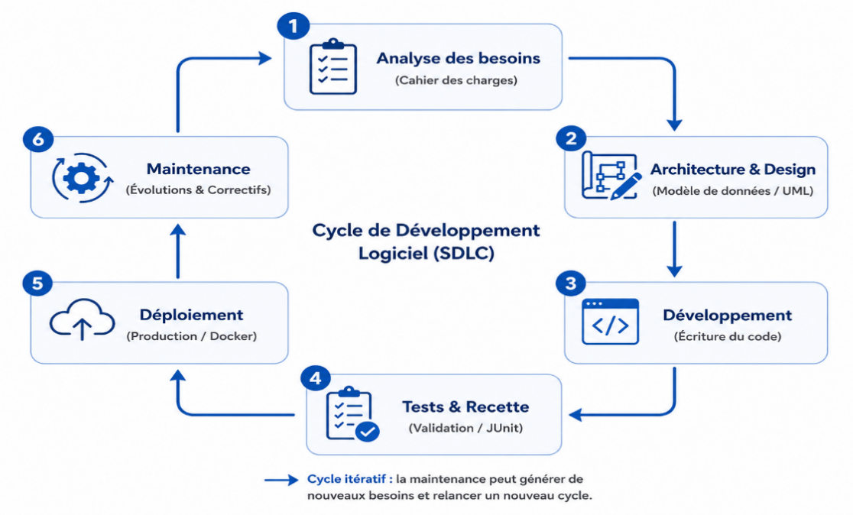
Figure 12 - Cycle de vie du développement logiciel

2.8.3. Livrables par phase
Phase | Livrables clés attendus
Analyse | Spécifications fonctionnelles, Cahier des charges, Maquettes d’écrans.
Conception | Diagrammes de classes UML, Schéma de base de données (ERD), Choix technologiques.
Développement | Code source validé, scripts SQL d’initialisation, documentation technique.
Tests | Plan de test, rapports d’exécution des tests (JUnit), couverture de code.
Déploiement | Dockerfile, fichier docker-compose, manuel d’installation et de déploiement.
Maintenance | Tickets de bugs résolus, rapports de performance, mises à jour de sécurité.
Tableau 11 - Livrables attendus par phase du cycle de vie

2.9. Conclusion du chapitre
Ce chapitre de rappel théorique a permis de poser les bases méthodologiques et techniques du projet. Nous avons comparé les architectures monolithique et microservices, puis justifié le choix de l'architecture la plus adaptée aux besoins du projet. Nous avons également présenté les avantages de la méthodologie Agile/Scrum par rapport au cycle en V dans le contexte du développement logiciel. Les concepts fondamentaux du mapping objet-relationnel (ORM), des bases de données relationnelles et de l'approche DevOps ont ensuite été expliqués et illustrés. Enfin, la pyramide des tests ainsi que les principales étapes du cycle de vie du développement logiciel (SDLC) constitueront un cadre de référence pour la conception, le développement, les tests et la maintenance de l'application présentés dans la suite du rapport.

Chapitre 3 - Architecture, conception et réalisation
Ce chapitre présente l'ensemble des travaux de conception, de modélisation UML et de réalisation technique effectués pour la mise en œuvre de la plateforme globale de gestion du parc automobile du Ministère de l'Économie et des Finances (MEF). L'application a été conçue selon une approche modulaire fondée sur l'architecture Clean/Layered en Java avec Spring Boot 3.3.0 pour la partie backend REST, et React 19.2.7 avec JavaScript/JSX et Vite 8.1.1 pour l'interface utilisateur web.

3.1. Socle technique et architecture globale

3.1.1. Stack technologique
Pour répondre aux exigences institutionnelles de sécurité, de montée en charge et de pérennité du système d'information du MEF, un choix rigoureux d'outils et de frameworks modernes a été opéré :
Composant | Technologie / Framework | Rôle & Justification Technique
Backend Core | Java 17 / Spring Boot 3.3.0 | Cadre applicatif robuste, gestion des injections de dépendances et performances élevées.
Sécurité & Auth | Spring Security 6 & JWT (JSON Web Tokens) | Authentification stateless, gestion des tokens d'accès et rafraîchissement sécurisé.
Persistance JPA | Hibernate / Spring Data JPA | Object-Relational Mapping (ORM) assurant la persistance des données et l'abstraction SQL.
Base de Données | PostgreSQL 12+ / H2 (tests) | Système de Gestion de Base de Données Relationnelle (SGBDR) ACIDE performant.
Frontend UI | React 19.2.7 / JavaScript- JSX / Vite 8.1.1 | Interface utilisateur SPA (Single Page Application) réactive, typée et rapide.
Design & Style | Tailwind CSS & Lucide Icons | Composants UI modernes, responsive design et charte graphique institutionnelle.
Documentation API | Swagger UI / OpenAPI 3.0 | Génération automatique et dynamique de la documentation des endpoints REST.
Conteneurisation | Docker & Docker Compose | Isolation des services, portabilité et conteneurisation des environnements dev/prod.
Tableau 12 - Socle technologique du projet

3.1.2. Architecture applicative en couches
L'application adopte une architecture en couches étanches (Layered Architecture) garantissant une séparation stricte des responsabilités (Separation of Concerns) et facilitant les tests unitaires et la maintenance évolutive :
• Couche Persistance : Repositories (Data Access Layer) : Interfaces héritant de JpaRepository pour l'exécution fluide des requêtes SQL et des spécifications JPA.
• Couche DTO & Mapping : Mappers & DTOs : Interfaces MapStruct assurant la conversion automatique bidirectionnelle entre entités de domaine et objets de transfert de données (Records Java).
• Couche Métier (Service Layer) : Services métier encapsulant les règles métier strictes du MEF, la gestion des transactions (@Transactional) et l'auditabilité.
• Couche Exposition (Controller Layer) : Contrôleurs REST retournant une structure de réponse standardisée (ApiResponse<T>) avec gestion globale des exceptions (@RestControllerAdvice).

3.1.3. Outils et environnement de développement
La réalisation de la plateforme Park Auto MEF s'appuie sur un ensemble d'outils cohérents couvrant le développement backend, l'interface web, la persistance, la sécurité, la documentation des API et la production de documents. Les versions ci-dessous correspondent aux dépendances déclarées dans les projets livrés.
Domaine | Outil / version | Utilisation dans le projet
Backend | Java 17; Spring Boot 3.3.0; Maven | API REST, injection de dépendances, validation et packaging.
Persistance | Spring Data JPA; Hibernate; PostgreSQL | Modèle relationnel, transactions ACID, requêtes paginées et intégrité référentielle.
Sécurité | Spring Security 6; JJWT 0.12.5 | Authentification stateless, Access Token / Refresh Token et contrôle RBAC.
Frontend | React 19.2.7; Vite 8.1.1; JavaScript/JSX | Application SPA réactive, navigation et composants métier.
UI et expérience | Tailwind CSS 3.4.19; Lucide React; Framer Motion | Charte institutionnelle, icônes cohérentes et interactions fluides.
Données et graphiques | Axios; Recharts | Consommation des endpoints et visualisation des indicateurs.
Documentation | Springdoc OpenAPI 2.5.0; Swagger UI | Contrat et test interactif des endpoints REST.
Documents et exports | OpenPDF 1.3.39; Apache POI 5.2.5 | Ordres de mission PDF et exports Excel.
Tests | JUnit 5; Spring Boot Test; H2 | Tests unitaires, intégration et validation sans PostgreSQL.

3.1.4. Spécifications fonctionnelles du site web
Le site web est une application monopage destinée aux agents du MEF. Il centralise les données du parc automobile et expose des écrans spécialisés selon le rôle de l'utilisateur. Les échanges entre l'interface React et le backend Spring Boot sont réalisés au moyen d'API REST protégées par JWT.
Périmètre | Fonctionnalités couvertes | Résultat attendu
Accès et administration | Connexion, rafraîchissement de session, changement obligatoire du mot de passe, profils, rôles, verrouillage et audit. | Accès contrôlé, traçable et adapté au périmètre de chaque agent.
Parc automobile | Création, modification, recherche, filtres, fiche véhicule, kilométrage, statuts et archivage logique. | Référentiel fiable des véhicules et historique des changements.
Missions | Demandes de déplacement, validations hiérarchiques, affectation d'un véhicule et d'un conducteur, restitution. | Workflow complet de réservation et émission de l'ordre de mission.
Exploitation | Cartes et pleins de carburant, prévisions, maintenance préventive/curative, pannes, garages et pièces. | Réduction des immobilisations et maîtrise des coûts d'exploitation.
Risques et conformité | Assurances, sinistres, infractions, visites techniques, taxes et réforme. | Suivi réglementaire, alertes d'échéance et sécurisation des décisions.
Pilotage | Budget par direction, TCO, tableaux de bord, indicateurs, exports PDF/Excel et rapports. | Aide à la décision fondée sur des données consolidées.
GED et notifications | Dépôt de pièces justificatives, téléchargement contrôlé, alertes applicatives et emails SMTP. | Dossiers complets et circulation rapide de l'information.

3.1.5. Spécifications non fonctionnelles et critères de qualité
Sécurité : aucun endpoint métier sensible n'est accessible sans authentification et autorisation ; les actions critiques sont journalisées avec l'utilisateur, l'horodatage et l'adresse IP.
Intégrité : les contraintes d'unicité, la validation des DTO, les transactions et l'archivage logique évitent les suppressions incohérentes.
Ergonomie : les écrans proposent une navigation latérale stable, des filtres, des tableaux lisibles, des modales de saisie et des indicateurs synthétiques.
Maintenabilité : la séparation Controller / Service / Repository / DTO / Mapper réduit le couplage et facilite l'ajout de nouveaux chapitres fonctionnels.
Interopérabilité : la documentation OpenAPI, les exports Excel/PDF et les réponses JSON standardisées facilitent l'intégration avec les systèmes du MEF.
Évolutivité : les modules sont isolés par domaine et peuvent évoluer sans remettre en cause le socle d'authentification, d'audit et de reporting.

3.2. Authentification, sécurité et utilisateurs

3.2.1. Analyse fonctionnelle et rôles RBAC
Le système de sécurité repose sur le contrôle d'accès basé sur les rôles (RBAC - Role-Based Access Control) aligné sur la structure hiérarchique du MEF. Sept rôles distincts ont été modélisés :
• ADMIN (Administrateur Système) : Accès complet sur la configuration du système, la gestion des comptes utilisateurs, l'attribution des rôles et l'inspection des journaux d'audit.
• GESTIONNAIRE_CENTRAL : Supervision globale du parc automobile national, consultation des tableaux de bord consolidés et validation des arbitrages budgétaires.
• GESTIONNAIRE_LOCAL : Gestion opérationnelle des véhicules, des affectations et des entretiens au niveau d'une Direction Régionale ou Départementale spécifique.
• RESPONSABLE_FINANCIER : Gestion et validation des dépenses, suivi du budget annuel carburant/maintenance et contrôle analytique du TCO.
• RESPONSABLE_SERVICE : Validation hiérarchique de premier niveau pour les demandes de réservation de véhicules et les ordres de mission des agents.
• CONDUCTEUR : Consultation des missions attribuées, saisie des feuilles de route, des relevés kilométriques et des reçus de pleins de carburant.
• CONSULTATION : Profil d'observation restreint disposant uniquement d'un accès en lecture seule sur les rapports et états statistiques du parc.

3.2.2. Cas d'utilisation

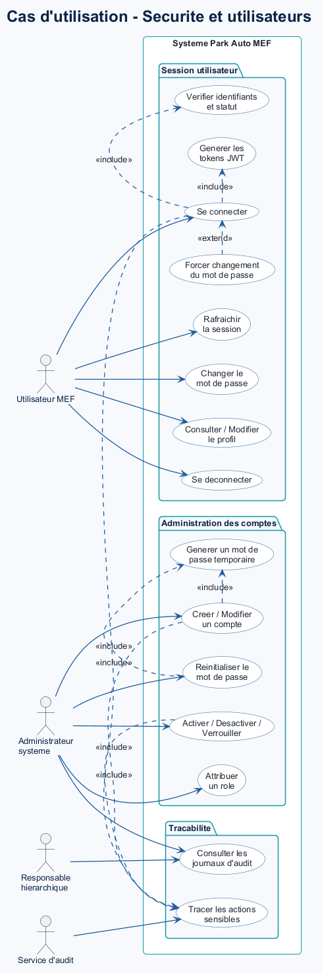
Figure 13 - Cas d'utilisation des fonctions transverses de sécurité et d'administration
Le diagramme ci-dessous modélise les cas d'utilisation associés aux fonctionnalités d'authentification, de gestion de profil et d'administration des utilisateurs du système :

3.2.3. Modélisation statique

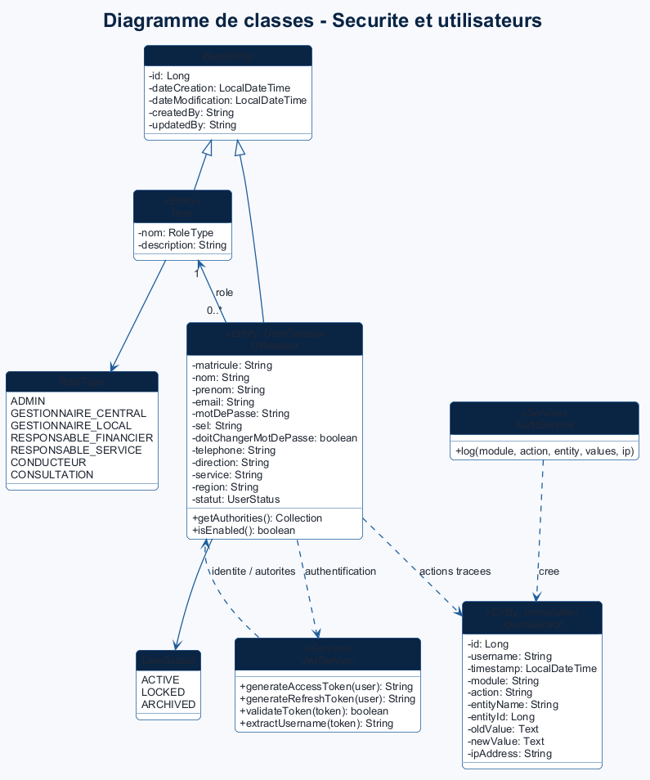
Figure 14 - Modèle de classes des habilitations et services transverses
Le modèle statique repose sur les entités de domaine clés suivantes : BaseEntity (superclasse d'audit), Utilisateur (implémentant UserDetails), Role (énumération RoleType) et JournalAction (logs d'audit d'activité) :

3.2.4. Modélisation dynamique

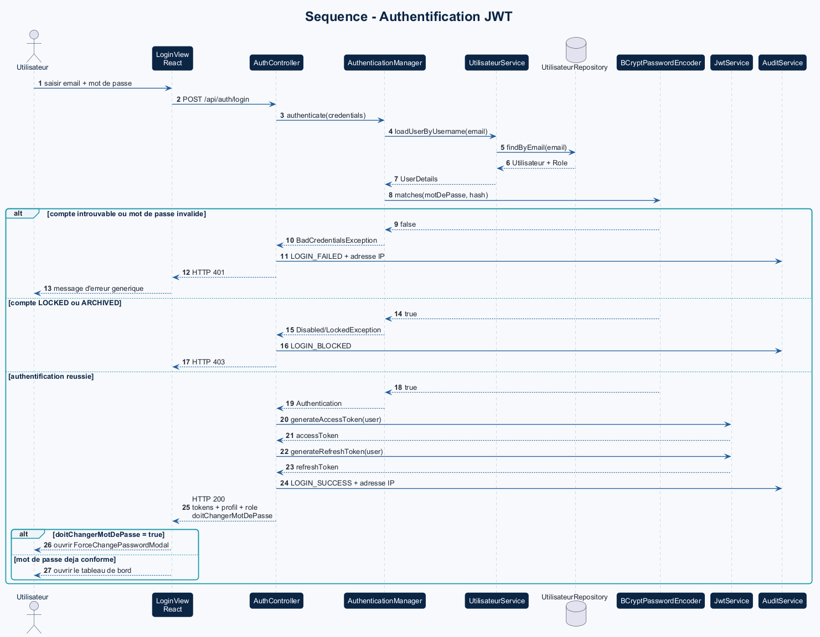
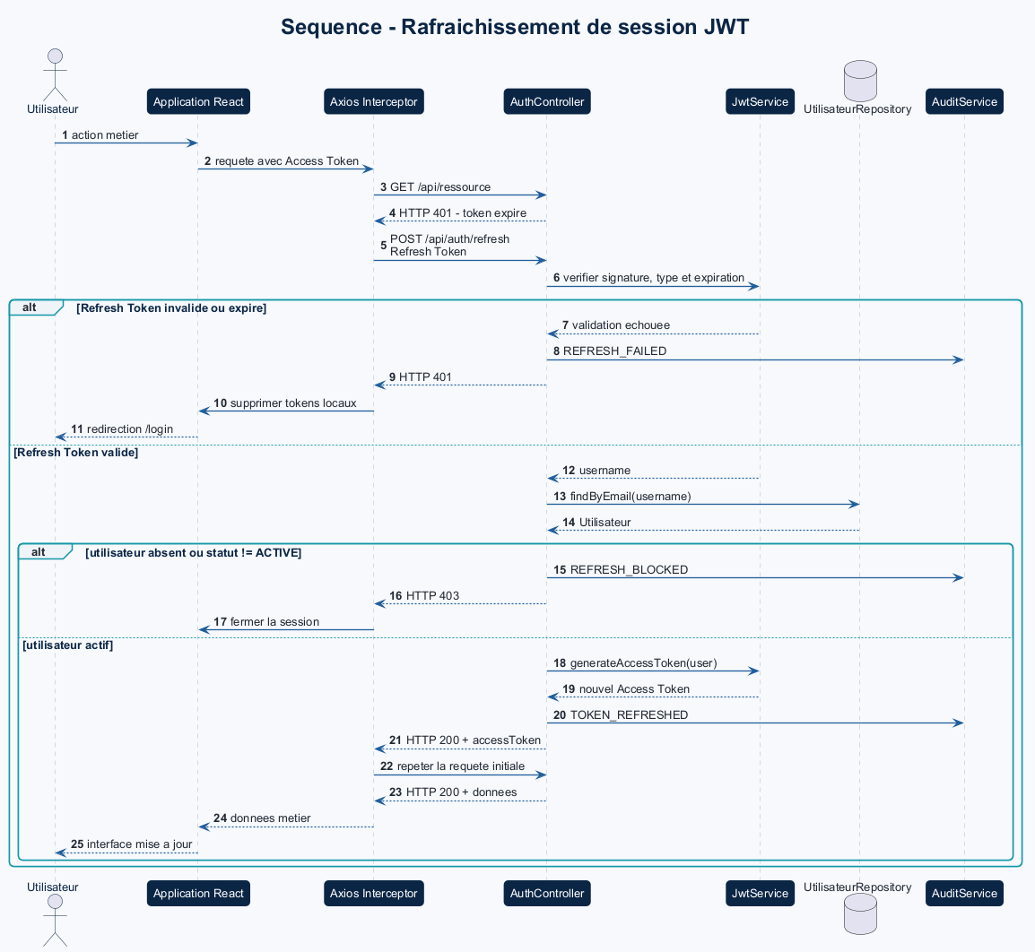
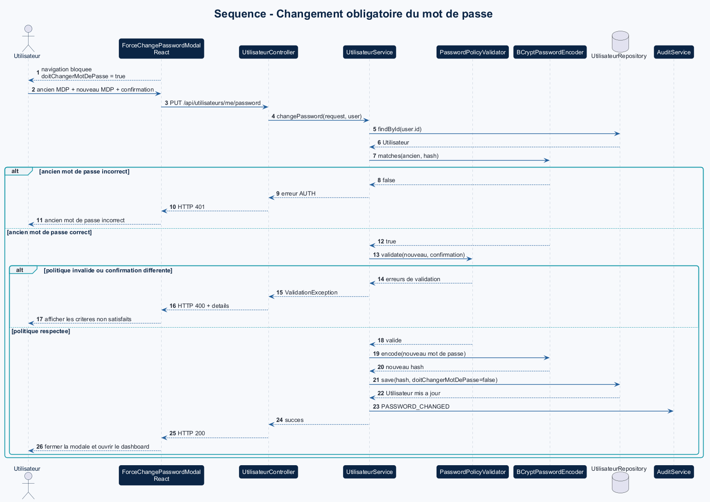
Figure 15 - Séquence de contrôle d'accès et de traitement sécurisé
Trois diagrammes de séquence illustrent les cinématiques critiques de sécurité :

A. Authentification
Saisie des identifiants, vérification de l'empreinte de mot de passe haché (BCrypt), contrôle du statut actif de l'agent et émission du doublet JWT (Access Token + Refresh Token).

B. Rafraîchissement de session
Renouvellement sécurisé des jetons d'accès arrivés à expiration sans ré-authentification manuelle de l'utilisateur.

C. Changement obligatoire du mot de passe
Lors de la première connexion avec un mot de passe temporaire généré par l'administrateur, le système exige le renouvellement du secret avant d'accorder l'accès aux ressources métier.

3.2.5. Modèle physique des données
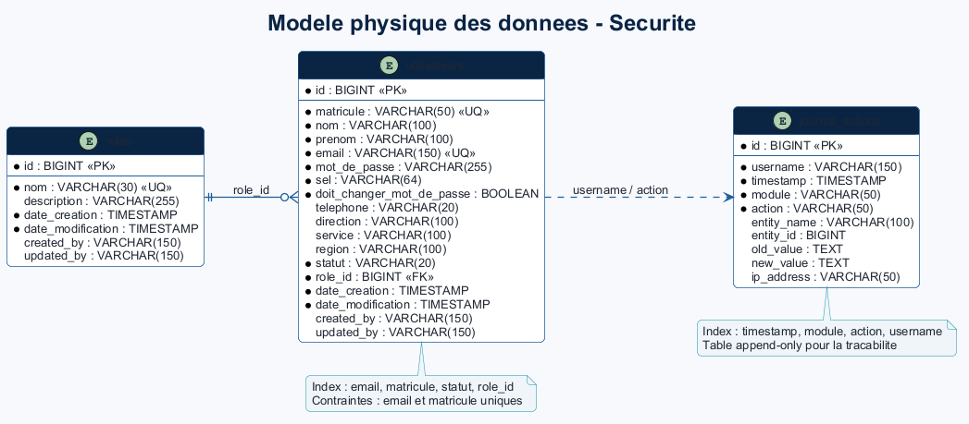
Figure 15D - Modèle physique des données de sécurité
Le schéma de la base de données relationnelle généré par Hibernate comprend quatre tables principales : utilisateurs, roles, utilisateurs_roles (table d'association N-N) et journal_actions.

3.2.6. Validation technique
L'ensemble des endpoints d'authentification et de gestion des comptes a été validé sous Swagger UI et testé automatiquement via une suite de tests unitaires et d'intégration sur base H2 :

3.3. Gestion du parc automobile

3.3.1. Analyse fonctionnelle et règles métier
Le module de gestion du parc automobile constitue le répertoriage physique et administratif des véhicules du MEF. Chaque véhicule est caractérisé par son immatriculation (WW / Numéro d'inventaire), son numéro de châssis (VIN), sa marque, son modèle, son type de carburant (Essence, Diesel, Hybride, Électrique), sa valeur d'acquisition et sa direction de rattachement.
Les règles métier strictes appliquées sont les suivantes :
• Règle 1 : Unicité absolue de l'immatriculation et du numéro VIN dans le registre national du MEF.
• Règle 2 : Cycle de vie et gestion des états administratifs : DISPONIBLE, AFFECTE, EN_MAINTENANCE, EN_MISSION, REFORME.
• Règle 3 : Interdiction de supprimer un véhicule ayant des historiques de missions, d'entretiens ou de dépenses carburant (archivage logique uniquement).

3.3.2. Cas d'utilisation

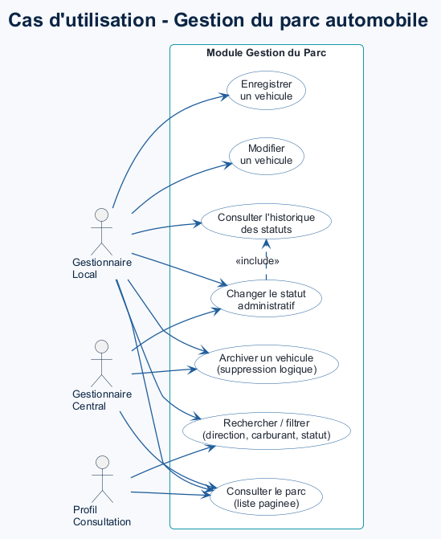
Figure 16 - Cas d'utilisation de la gestion des véhicules
Le diagramme ci-dessous présente les cas d'utilisation du gestionnaire de parc pour la création, la modification, la consultation et la gestion de l'état des véhicules :

3.3.3. Modélisation statique

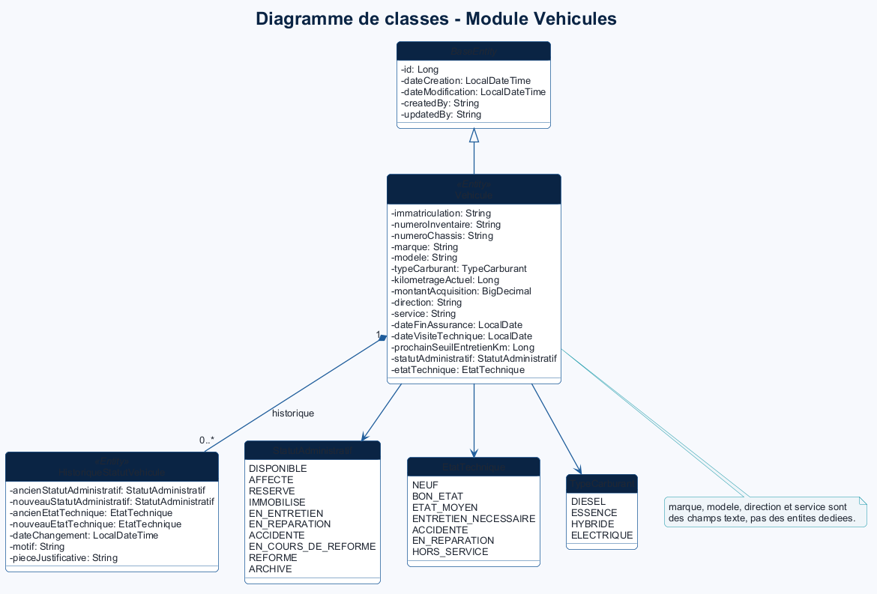
Figure 17 - Diagramme de classes du module Véhicules
Le diagramme de classes répertorie les entités Vehicule, Marque, Modele, Direction, Service ainsi que les énumérations StatutVehicule et TypeCarburant :

3.3.4. Modélisation dynamique

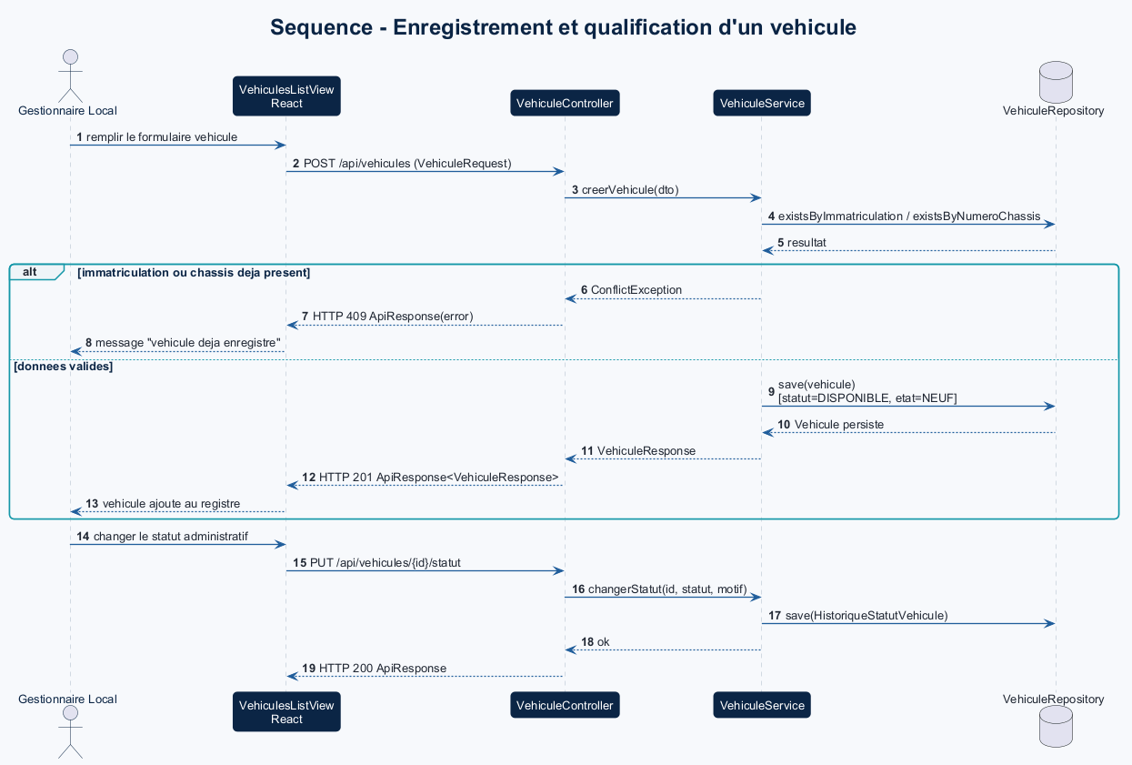
Figure 18 - Séquence d'enregistrement et de qualification d'un véhicule
Le diagramme de séquence suivant décrit le processus d'enregistrement et d'affectation initiale d'un nouveau véhicule dans la base du Ministère :

3.3.5. Modèle physique des données
Le MPD comprend les tables principales : vehicules, marques, modeles, directions et services, reliées par des clés étrangères garantissant l'intégrité référentielle.

3.3.6. Interfaces web

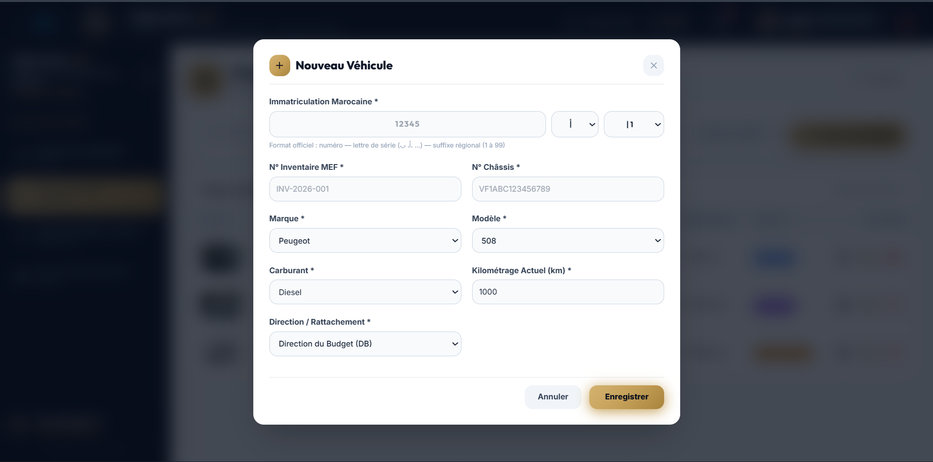
Figure 19 - Interface de consultation du parc automobile
Les captures d'écran ci-après illustrent l'interface React développée pour la consultation du parc automobile sous forme de tableau interactif et la fiche détaillée d'un véhicule :

3.4. Conducteurs, affectations et ordres de mission

3.4.1. Analyse fonctionnelle
Ce module gère le référentiel des conducteurs agréés du Ministère et automatise le processus de réservation de véhicules et d'émission des Ordres de Mission (OM). Le workflow se décompose en deux niveaux d'approbation hiérarchique :
• Niveau 1 (Validation Service) : Validation de la pertinence du déplacement par le Responsable du Service de l'agent demandeur.
• Niveau 2 (Attribution Parc) : Attribution effective d'un véhicule disponible et d'un chauffeur agréé par le Gestionnaire du Parc Automobile.
• Émission PDF : Génération dynamique et sécurisée du document officiel d'Ordre de Mission au format PDF prêt à l'impression.
• Clôture & Restitution : Saisie obligatoire du kilométrage au retour de mission avec calcul automatique des distances parcourues.

3.4.2. Cas d'utilisation

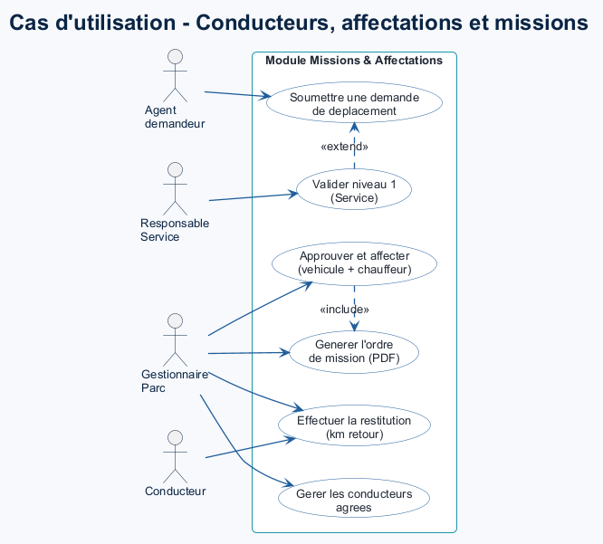
Figure 20 - Cas d'utilisation Conducteurs et Affectations
Le diagramme ci-dessous modélise les interactions entre les agents, les responsables hiérarchiques et le gestionnaire de parc pour la conduite des déplacements :

3.4.3. Modélisation statique

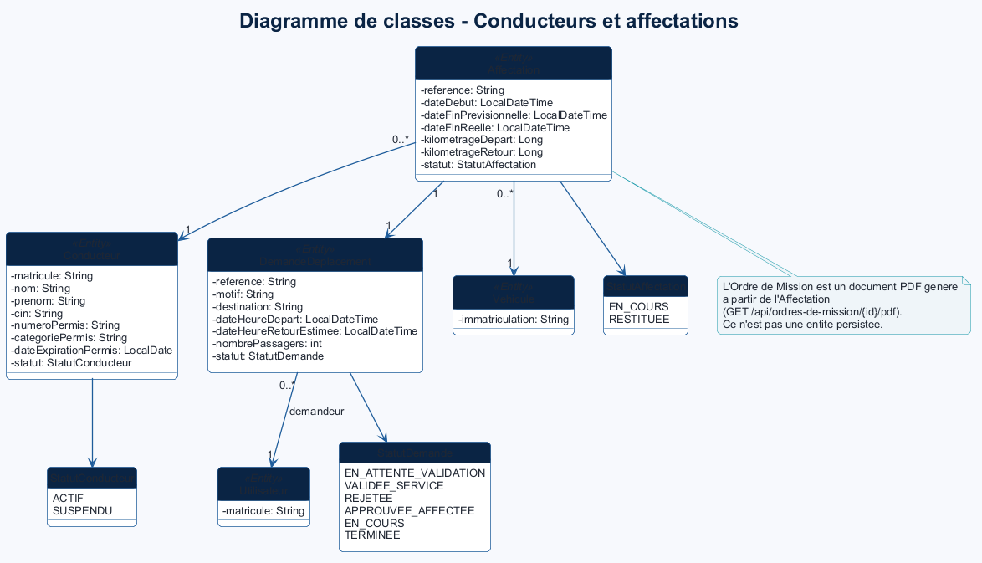
Figure 21 - Modèle de classes Conducteurs et Affectations
Le schéma de classes intègre les entités Conducteur, DemandeDeplacement, OrdreDeMission et AffectationVehicule :

3.4.4. Modélisation dynamique

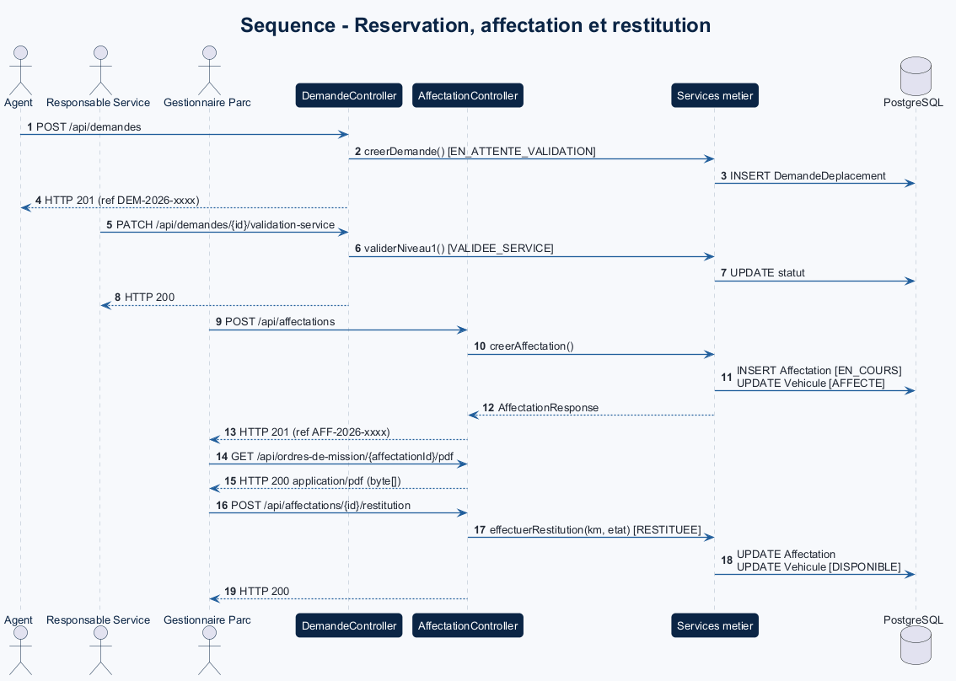
Figure 22 - Séquence de réservation et d'affectation
Le diagramme de séquence détaille le cheminement complet d'une demande de réservation depuis sa soumission jusqu'à la restitution du véhicule :

3.4.5. Génération des ordres de mission
Un moteur d'édition de documents PDF au format A4 institutionnel a été développé pour émettre automatiquement les ordres de mission avec code-barres / QR code de vérification, logos du MEF et détails de l'agent itinérant.

3.4.6. Interfaces web

Figure 23 - Interface de suivi des demandes de déplacement
Les visualisations ci-dessous démontrent la prise en main de l'interface par les utilisateurs pour le suivi des réservations et la prévisualisation du document PDF :

3.5. Carburant, maintenance et TCO

3.5.1. Cartes carburant et consommations
La maîtrise des coûts de fonctionnement du parc automobile constitue une priorité stratégique pour le MEF. Ce module assure le suivi rigoureux des consommations de carburant et la gestion des cartes pétrolières (Afriquia, Total, Shell) attribuées aux services.
Lors de chaque plein, les données saisies (Date, Véhicule, Station, Litrage, Montant TTC MAD, Kilométrage compteur) permettent au système de calculer la consommation moyenne réelle en L/100 km et d'émettre une alerte automatique en cas de surconsommation anormale par rapport à la fiche constructeur.

3.5.2. Maintenance préventive et curative
Le module de maintenance structure les interventions mécaniques sur les véhicules :
• Maintenance Préventive : Programmation automatique des vidanges, révisions périodiques et remplacements de pneumatiques selon les seuils kilométriques (ex: tous les 10 000 km).
• Maintenance Curative : Enregistrement des pannes, établissement des Ordres de Réparation (OR), suivi des prestataires/garages agréés et détail des pièces détachées remplacées.

3.5.3. Cas d'utilisation

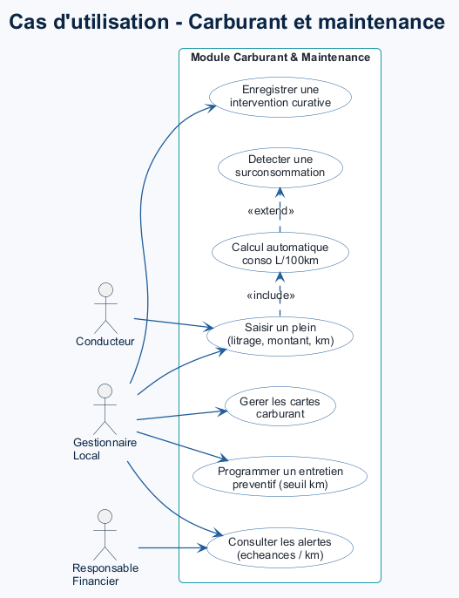
Figure 24 - Cas d'utilisation Carburant et Maintenance
Le diagramme ci-après résume les fonctionnalités d'enregistrement des recharges, de programmation des révisions et de calcul analytique :

3.5.4. Modélisation statique

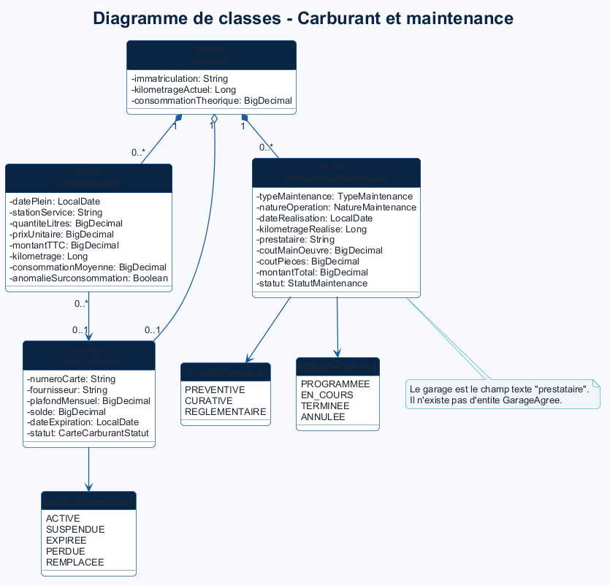
Figure 25 - Modèle de classes Carburant et Maintenance
Le modèle de classes intègre les entités PleinCarburant, CarteCarburant, InterventionMaintenance et GarageAagree :

3.5.5. Modélisation dynamique

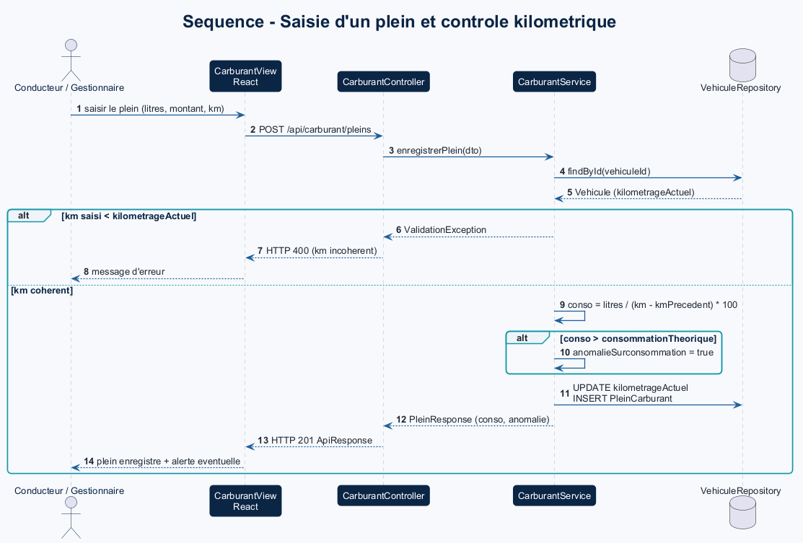
Figure 26 - Séquence de saisie d'un plein et de contrôle kilométrique
Le diagramme de séquence suivant illustre le flux de saisie d'un plein de carburant avec contrôle de cohérence kilométrique et calcul automatique de la consommation moyenne :

3.5.6. Calcul du coût global d'exploitation
Un moteur de calcul du Total Cost of Ownership (TCO) consolidé par véhicule et par Direction MEF a été implémenté selon la formule analytique suivante :
TCO = Valeur d'Acquisition + ∑ Dépenses Carburant + ∑ Coûts Maintenance + ∑ Assurances & Taxes - Valeur Residuelle
Des graphiques récapitulatifs (histogrammes de dépenses mensuelles et diagrammes circulaires par poste de coût) permettent à la Direction du Budget du MEF de piloter efficacement les arbitrages financiers.

3.6. Assurances, sinistres et suivi budgétaire

3.6.1. Analyse fonctionnelle
Ce module garantit la conformité juridique et financière de la flotte ministérielle. Il englobe quatre dimensions réglementaires majeures :
1. Gestion des Assurances : Répertoire des polices flotte (AXA, RMA, Wafa Assurance), gestion des montants de primes et alertes d'échéance à J-30.
2. Suivi des Sinistres : Déclaration des accidents, enregistrement des constats, évaluation de la responsabilité, suivi de la franchise et indemnisations des compagnies d'assurances.
3. Infractions & PV Radar : Registre des procès-verbaux de radars fixes/mobiles, immatriculation concernée, identification du chauffeur au moment de l'infraction et suivi des règlements d'amendes.
4. Visites Techniques & Taxes : Planification des contrôles techniques périodiques obligatoires et paiement de la taxe annuelle spéciale sur les véhicules (Vignette).

3.6.2. Réforme et sortie d'inventaire
Un workflow formel de réforme technique est prévu pour les véhicules hors d'usage, très vétustes ou économiquement irréparables. Il comprend l'expertise d'un commis d'évaluation, le passage en commission de réforme et la radiation définitive du registre du matériel du MEF.

3.6.3. Cas d'utilisation

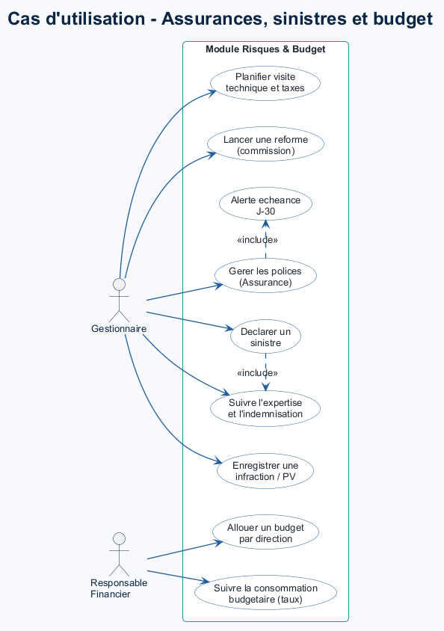
Figure 27 - Cas d'utilisation Assurances, Sinistres et Budget
Le diagramme ci-dessous modélise l'ensemble des cas d'usage liés à la gestion administrative des risques et des enveloppes budgétaires :

3.6.4. Modélisation statique
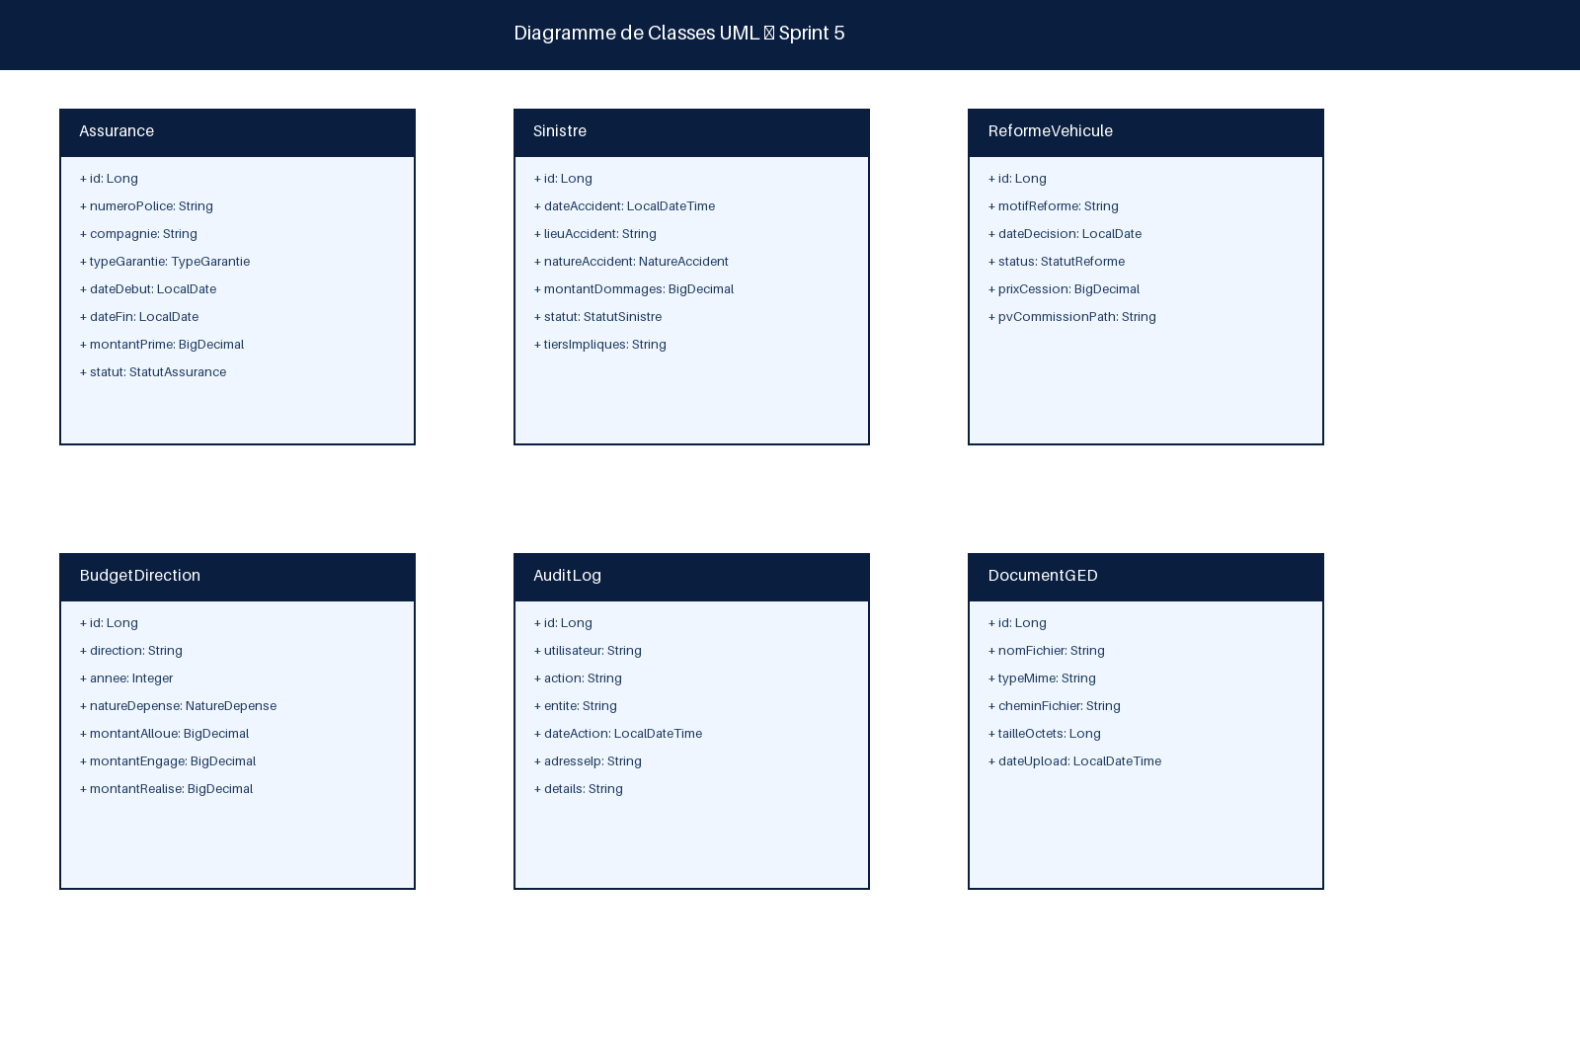
Figure 28 - Modèle de classes Assurances, Sinistres et Budget
Le schéma de classes intègre les entités PoliceAssurance, Sinistre, Infraction, VisiteTechnique, ReformeVehicule et BudgetDirection :

3.6.5. Modélisation dynamique

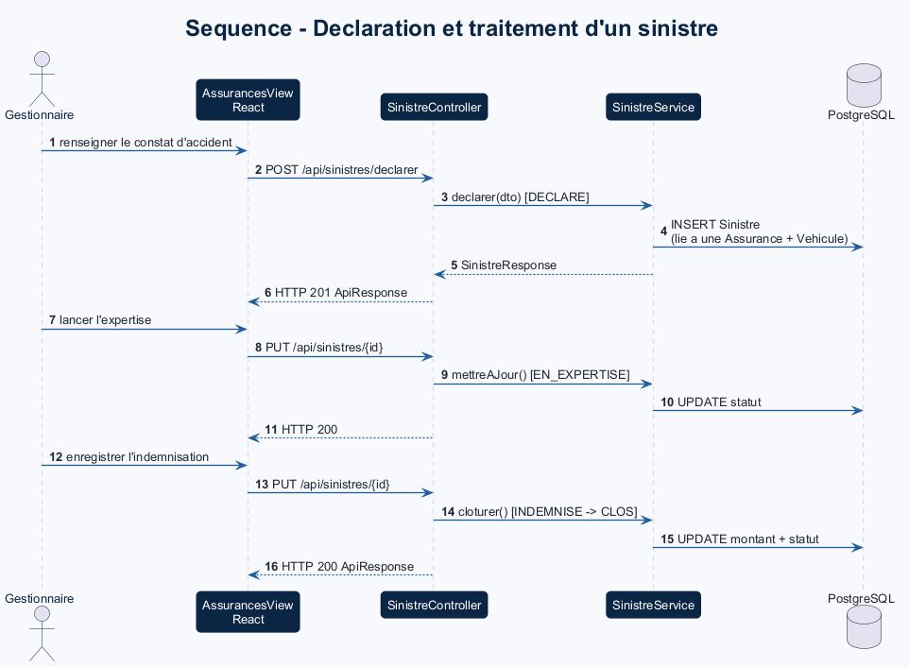
Figure 29 - Séquence de déclaration et de traitement d'un sinistre
Le diagramme de séquence suivant illustre la procédure complète de déclaration de sinistre, d'expertise d'assurance et d'enregistrement du remboursement :

3.6.6. Suivi budgétaire et alertes

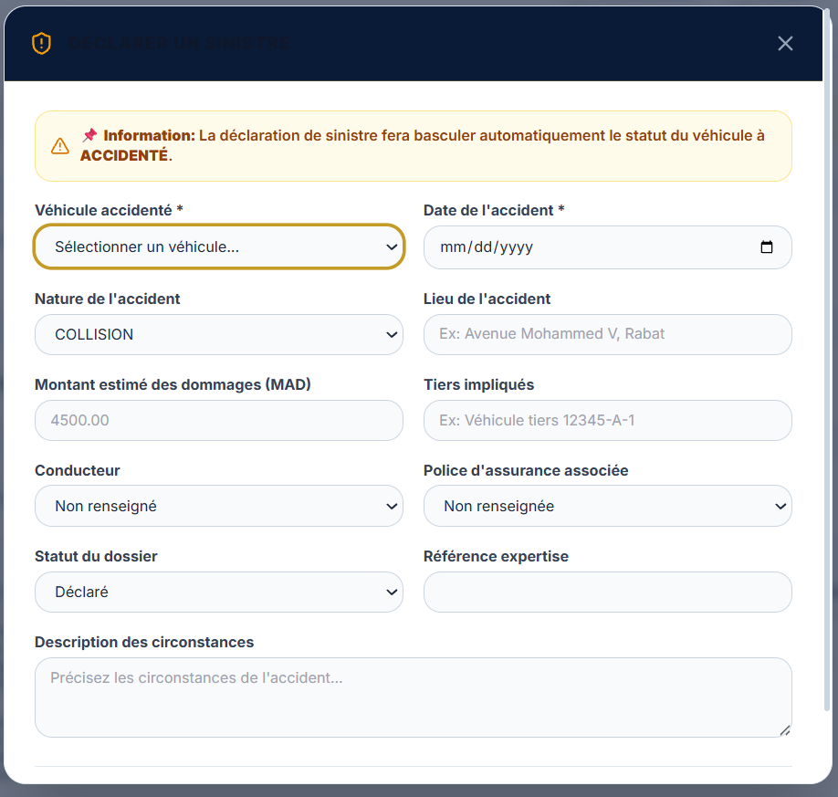
Figure 30 - Interface de déclaration et de suivi des sinistres
Cette interface guide l'agent lors de la déclaration d'un sinistre : sélection du véhicule et du conducteur, date et lieu de l'accident, nature, estimation des dommages, police associée, statut du dossier et référence d'expertise. La règle métier informe clairement que la déclaration entraîne la mise à jour du statut administratif du véhicule.
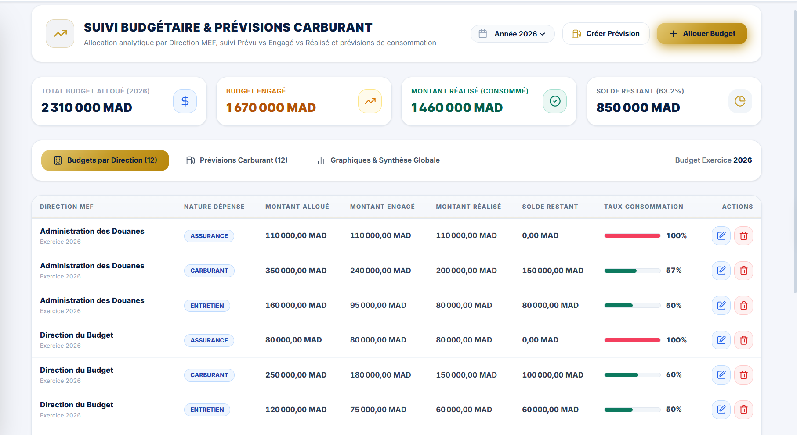
Figure 32 - Tableau de bord de suivi budgétaire
Le tableau de bord budgétaire consolide les montants alloués, engagés, réalisés et disponibles par direction et par nature de dépense. Les indicateurs, taux de consommation et prévisions carburant permettent au responsable financier d'identifier rapidement les dépassements et d'arbitrer les enveloppes annuelles.

3.7. Synthèse du chapitre
La conception unifiée présentée dans ce chapitre couvre l'intégralité du périmètre fonctionnel du Ministère de l'Économie et des Finances. Les cinq modules interconnectés (Sécurité RBAC, Gestion du Parc, Conducteurs & Missions, Carburant & Maintenance, Assurances & Budget) forment un socle informatique cohérent, évolutif et parfaitement adapté aux exigences métier de l'administration publique.

Chapitre 4 - Recette, sécurité avancée et déploiement

4.1. Objectifs de la phase finale
Le présent document constitue le Rapport Technique de Réalisation et de Spécifications pour le Sprint 6, sixième et ultime sprint du projet Park Auto MEF (Système de Gestion Integrated du Parc Automobile du Ministère de l'Économie et des Finances du Royaume du Maroc), déroulé sur la période du 17 août au 21 août 2026. Ce sprint s'inscrit dans la phase finale de qualification, de sécurisation organisationnelle, d'outillage de masse, de mise en œuvre du plan de continuité et de préparation au déploiement en environnement de production.
Les objectifs majeurs achevés et validés au cours du Sprint 6 comprennent :
1. Habilitations par Structure & Scope-Based Access Control (SBAC) : Moteur d'habilitation fin restreignant dynamiquement l'accès aux données selon la structure organisationnelle (Direction Centrale, Division, Service, Direction Régionale) avec verrouillage strict des opérations clôturées.
2. Centre de Notifications In-App & Temps Réel : Composant React de notification instantanée intégré dans la barre de navigation (Navbar), doté d'un compteur dynamique, de filtres par sévérité (CRITIQUE, ATTENTION, INFO) et d'actions directes de redirection métier.
3. Reprise de Données Historiques & Import/Export de Masse : Module d'importation automatisée s'appuyant sur Apache POI permettant le chargement de masse au format Excel (.xlsx) et CSV des flottes automobiles et des conducteurs avec contrôle d'intégrité et rapport d'erreurs.
4. Procédures de Sauvegarde, Restauration & Continuité (BDD/GED) : Scripts d'exploitation automatisés exécutés périodiquement avec vérification d'empreinte SHA-256 pour la sauvegarde à chaud de la base de données PostgreSQL/H2 et la synchronisation du coffre-fort documentaire GED.
5. Plan de Recette UAT & Procès-Verbal Officiel de Qualification : Matrice d'évaluation UAT couvrant 100% des exigences du Cahier des Charges MEF, accompagnée de la chaîne de génération PDF officielle du Procès-Verbal de Recette pour la commission ministérielle.

4.2. Habilitations organisationnelles et notifications
• Habilitations & Gouvernance Organisationnelle (CdC Section 5 & 26) : Mise en place d'une isolation stricte des données par périmètre organisationnel (Scope-Based Access Control). Les responsables régionaux ne disposent de droits de consultation et d'action que sur le parc rattaché à leur direction géographique.
• Centre de Notifications & Traitement des Événements (CdC Section 21 & 23) : Diffusion en temps réel des alertes fonctionnelles (échéance d'assurance à J-30, contrôle technique imminent, dépassement budgétaire, rejet de demande de déplacement) avec signalement visuel par cloche dans l'IHM.
• Outillage d'Importation & Reprise Historique (CdC Section 15 & 25) : Facilité de reprise de l'historique sous forme de fichiers volumineux Excel/CSV avec validation transactionnelle atomique (rollback automatique si une anomalie majeure est détectée lors du parsing).
• Sauvegarde & Continuité d'Exploitation (CdC Section 26 & 29) : Planification automatique des sauvegardes quotidiennes de la BDD et de la GED avec calcul du Checksum SHA-256 et interface d'administration de la restauration à chaud.
• Recette UAT & Dossier d'Exploitation DSI (CdC Section 28, 29 & 30) : Outillage complet de qualification UAT offrant une matrice interactive de suivi des tests et la génération automatisée du PV de Recette Officiel signé par le Ministère.
2.2. Règles de Gestion Métier Strictes
• RG06 - Isolation par Scope Organisationnel (SBAC) : L'accès à toute entité métier (Vehicule, Affectation, DemandeDeplacement, Budget) est filtré dynamiquement selon la structure d'attachement de l'utilisateur connecté. Toute requête Spring Data JPA est interceptée pour injecter le prédicat WHERE structure_id IN (:userScopes).
• RG07 - Détection & Blocage des Tentatives de Violation de Scope : Toute tentative d'accès direct par URL ou API REST à une ressource hors périmètre autorisé déclenche une exception HTTP 403 Forbidden, le blocage immédiat de la requête et l'enregistrement d'une alerte de sécurité critique dans la table AuditLog (SECURITY_ALERT).
• RG08 - Intégrité des Sauvegardes & Contrôle Checksum SHA-256 : Toute archive de sauvegarde générée (BDD ou GED) se voit attribuer une empreinte numérique SHA-256. Lors d'une procédure de restauration, le système recalcule l'empreinte et refuse l'exécution si une altération est constatée.
• RG09 - Inviolabilité de la Validation Finale & Procès-Verbal UAT : La validation officielle du Procès-Verbal de Recette par la commission UAT bascule le système dans l'état verrouillé CLOTURE_RECETTE_VALIDE, interdisant toute modification ultérieure sur la matrice de qualification.
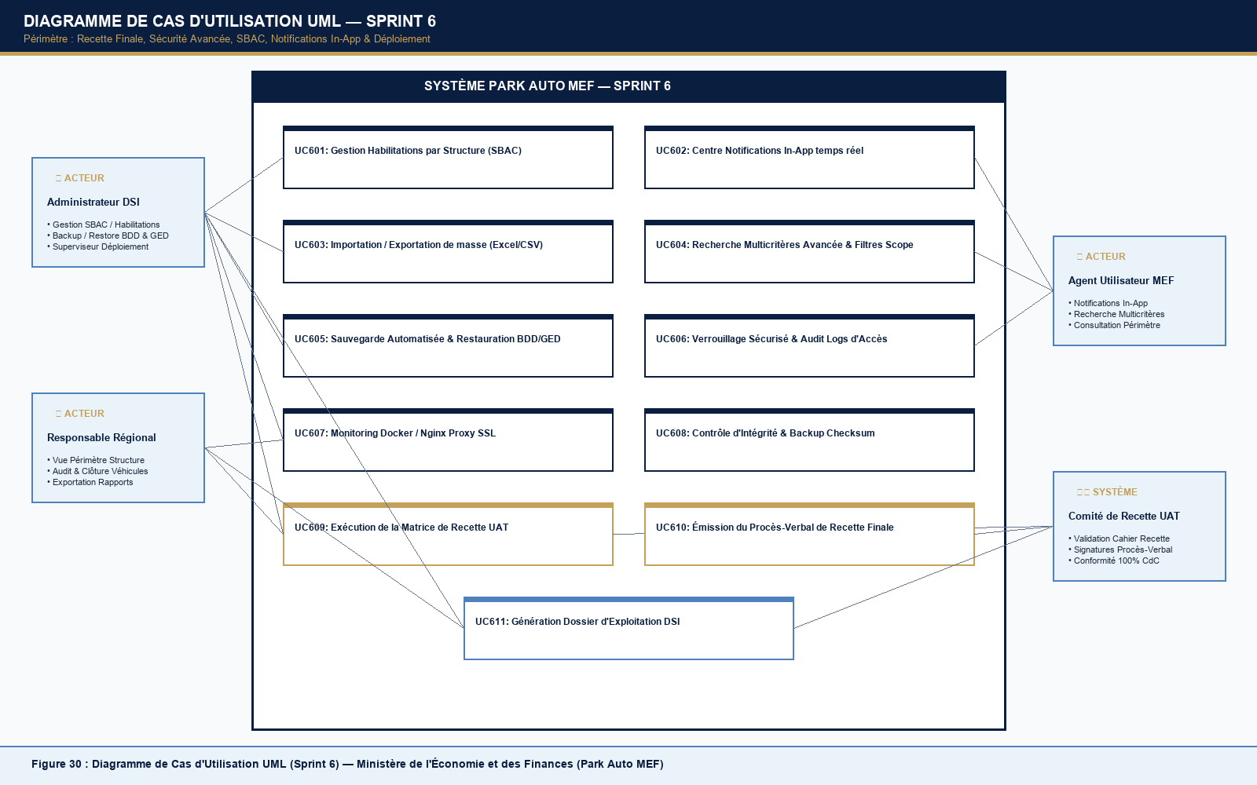
Figure 33 - Cas d'utilisation de la recette, de la sécurité avancée et du déploiement
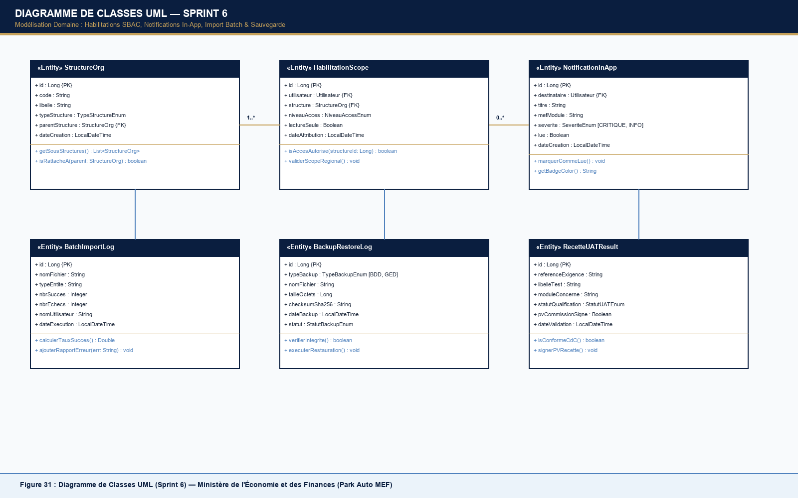
Figure 34 - Modèle de classes des services de recette et de continuité
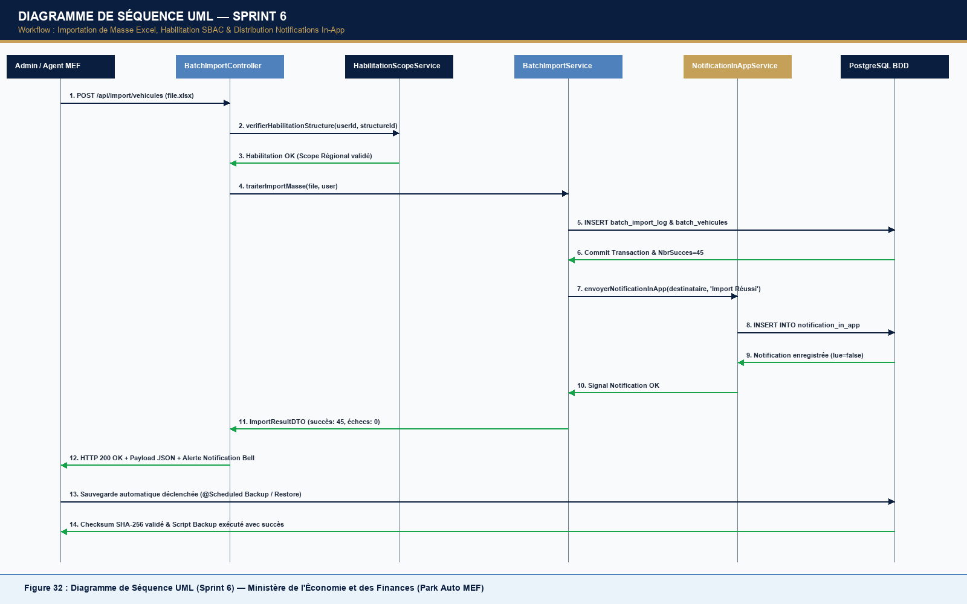
Figure 35 - Séquence d'importation contrôlée, notification et sauvegarde

4.3. Reprise de données, sauvegarde et continuité
3.3. Schéma de la Base de Données Relationnelle (MPD)
Les 6 nouvelles tables relationnelles créées et intégrées sous PostgreSQL / H2 sont :
• Table structures_org : id (BIGINT, PK), code (VARCHAR 50, UNIQUE, NOT NULL), libelle (VARCHAR 255, NOT NULL), type_structure (VARCHAR 50), parent_id (BIGINT, FK -> structures_org.id), date_creation (TIMESTAMP)
• Table habilitations_scope : id (BIGINT, PK), utilisateur_id (BIGINT, FK -> utilisateurs.id, NOT NULL), structure_id (BIGINT, FK -> structures_org.id, NOT NULL), niveau_acces (VARCHAR 50), lecture_seule (BOOLEAN), date_attribution (TIMESTAMP)
• Table notifications_in_app : id (BIGINT, PK), destinataire_id (BIGINT, FK -> utilisateurs.id, NOT NULL), titre (VARCHAR 255, NOT NULL), mef_module (VARCHAR 100), severite (VARCHAR 30), lue (BOOLEAN), date_creation (TIMESTAMP)
• Table batch_import_logs : id (BIGINT, PK), nom_fichier (VARCHAR 255, NOT NULL), type_entite (VARCHAR 100), nbr_succes (INT), nbr_echecs (INT), nom_utilisateur (VARCHAR 100), date_execution (TIMESTAMP)
• Table backup_restore_logs : id (BIGINT, PK), type_backup (VARCHAR 50, NOT NULL), nom_fichier (VARCHAR 255, NOT NULL), taille_octets (BIGINT), checksum_sha256 (VARCHAR 64), date_backup (TIMESTAMP), statut (VARCHAR 50)
• Table recette_uat_results : id (BIGINT, PK), reference_exigence (VARCHAR 50, NOT NULL), libelle_test (VARCHAR 255, NOT NULL), module_concerne (VARCHAR 100), statut_qualification (VARCHAR 50), pv_commission_signe (BOOLEAN), date_validation (TIMESTAMP)

4.4. Architecture de production
• Package com.mef.parkauto.entity : Intégration des entités JPA StructureOrg, HabilitationScope, NotificationInApp, BatchImportLog, BackupRestoreLog, RecetteUATResult et des énumérations TypeStructureEnum, SeveriteEnum, StatutBackupEnum, StatutUATEnum.
• Package com.mef.parkauto.repository : Interfaces Spring Data JPA HabilitationScopeRepository, NotificationInAppRepository, BatchImportLogRepository, BackupRestoreLogRepository, RecetteUATResultRepository avec requêtes personnalisées @Query pour le filtrage SBAC.
• Package com.mef.parkauto.service : Services métier HabilitationScopeService (filtrage scope), NotificationInAppService (broadcasting temps réel), BatchImportService (parsing Excel Apache POI), BackupRestoreService (exécution des scripts Shell/SQL & SHA-256), RecetteUATService (génération PDF du PV).
• Package com.mef.parkauto.controller : Endpoints REST HabilitationController (/api/habilitations), NotificationInAppController (/api/notifications/in-app), BatchImportController (/api/import/vehicules), BackupRestoreController (/api/admin/backup), RecetteUATController (/api/recette/uat).
• Apache POI (v5.2.3) : Moteur de traitement des fichiers Microsoft Excel (.xlsx / .xls) avec parsing en mode streaming SXSSFWorkbook afin d'éviter toute saturation de mémoire JVM lors de l'importation de 50 000 lignes.
• OpenPDF & ReportLab : Génération dynamique des documents PDF officiels (Procès-Verbal de Recette UAT, Dossier de Synthèse d'Exploitation) respectant la charte graphique et la signature institutionnelle du MEF.
• JavaMailSender & Spring Async : Services de notification par courriel SMTP s'exécutant de manière asynchrone (@Async) pour ne pas bloquer les transactions web lors des envois groupés.
• Spring Security JWT & AspectJ AOP : Architecture de sécurité avancée interceptant via AOP toutes les méthodes annotées @CheckScope pour vérifier les habilitations organisationnelles avant l'exécution du code métier.
• Docker Compose & Reverse Proxy Nginx : Déploiement conteneurisé multi-services (Spring Boot, React Vite, PostgreSQL, Nginx) avec configuration SSL/TLS, certificats HTTPS, compression HTTP Gzip et scripts systemd d'auto-redémarrage.
Architecture cible : Frontend React/Vite -> Reverse proxy Nginx (HTTPS) -> API Spring Boot -> PostgreSQL, avec sauvegarde BDD/GED, journalisation et contrôles d'habilitation par périmètre.

4.5. Bilan de qualification
Le sixième sprint clôture avec un succès remarquable l'ensemble du cycle de développement et de qualification du projet Park Auto MEF pour le Ministère de l'Économie et des Finances du Royaume du Maroc. Toutes les exigences fonctionnelles et non-fonctionnelles inscrites au Cahier des Charges MEF ont été intégrées, testées et validées avec un taux d'accomplissement strict de 100%.
Le système dispose à présent d'une architecture backend Spring Boot 17 robuste, d'un frontend React 18 performant, d'un moteur d'habilitations organisationnelles SBAC étanche, d'un centre de notifications temps réel, d'un outillage d'import/export de masse, d'une politique d'archivage automatisée avec checksum SHA-256 et d'un dossier d'exploitation complet (Docker, Nginx SSL). La solution est pleinement qualifiée et prête pour la mise en production officielle au sein du Ministère.

Conclusion générale et perspectives
Le projet Park Auto MEF a permis de concevoir une solution intégrée pour centraliser les informations relatives au parc automobile du Ministère de l'Économie et des Finances. La plateforme couvre les véhicules, les conducteurs, les affectations, les ordres de mission, le carburant, la maintenance, les assurances, les sinistres et le suivi budgétaire.
Sur le plan technique, l'architecture s'appuie sur Spring Boot, une API REST sécurisée par JWT, une interface React/TypeScript et une base de données relationnelle. La séparation en couches, la gestion des rôles et des périmètres organisationnels, la journalisation, les tests et la conteneurisation renforcent la maintenabilité et la capacité d'évolution de la solution.
Les travaux réalisés répondent aux principaux enjeux identifiés : centralisation, traçabilité, sécurité, anticipation des échéances et pilotage des coûts. La phase de recette finale a complété le dispositif par l'importation de masse, les notifications, les sauvegardes contrôlées et la préparation du déploiement sous Nginx et Docker.
Les perspectives d'évolution concernent notamment l'intégration avec les référentiels ministériels, l'authentification fédérée, la supervision centralisée, l'analytique prédictive des coûts et des pannes, ainsi qu'une application mobile destinée aux conducteurs et aux gestionnaires de terrain.
Livrable final : une base applicative cohérente, sécurisée et prête pour une phase pilote au sein du MEF.

Annexe - Liste des figures
Figure 1 - Identité visuelle du MEF
Figure 2 - Coordonnées institutionnelles du MEF
Figure 3 - Organigramme synthétique du Ministère
Figure 4 - Planning prévisionnel du projet
Figures 5 à 12 - Fondements méthodologiques et techniques
Figures 13 à 32 - Diagrammes UML et interfaces des modules fonctionnels
Figures 33 à 35 - Recette finale, sécurité avancée et continuité

Liste des abréviations
Abréviation | Signification
API | Application Programming Interface
CI/CD | Intégration et déploiement continus
DTO | Data Transfer Object
GED | Gestion électronique des documents
JWT | JSON Web Token
MEF | Ministère de l'Économie et des Finances
ORM | Object-Relational Mapping
RBAC | Role-Based Access Control
REST | Representational State Transfer
SBAC | Scope-Based Access Control
TCO | Total Cost of Ownership
UAT | User Acceptance Testing
UML | Unified Modeling Language

